Ngày soạn: 20/02/2022
Tiết: 1, 2, 3
Tuần: 1, 2

VĂN HOÁ, LỊCH SỬ TRUYỀN THỐNG
BÀI 1. LỄ HỘI TRUYỀN THỐNG Ở TỈNH SÓC TRĂNG (3 tiết)
I. MỤC TIÊU BÀI HỌC
1. Yêu cầu cần đạt
Trình bày được những đặc điểm cơ bản của một số lễ hội truyền thống ở tỉnh Sóc Trăng.
Nêu được ý nghĩa của lễ hội truyền thống trong đời sống của người dân ở tỉnh Sóc Trăng.
Có thái độ tôn trọng, có hành vi giữ gìn, bảo tồn và phát huy lễ hội truyền thống ở tỉnh Sóc Trăng.
2. Năng lực
- Năng lực tự học, năng lực hợp tác, năng lực sử dụng ngôn ngữ.
- Nhận xét, đánh giá rút ra bài học lịch sử từ những sự kiện văn hoá.
- Vận dụng kiến thức đã học để giải quyết những vấn đề thực tiễn đặt ra.
3. Phẩm chất
Có thái độ tôn trọng, có hành vi giữ gìn, bảo tồn và phát huy lễ hội truyền thống ở tỉnh Sóc Trăng.
II. THIẾT BỊ DẠY HỌC VÀ HỌC LIỆU
- GV: kế hoạch bài dạy, tranh ảnh và tài liệu có liên quan.
- HS: Chuẩn bị bài trước ở nhà, soạn câu hỏi SGK.
III. TIẾN TRÌNH DẠY HỌC
A. HOẠT ĐỘNG KHỞI ĐỘNG
a. Mục tiêu:
Dẫn dắt để tạo tâm lí hứng thú, huy động trải nghiệm của học sinh về bài học.
b. Sản phẩm
câu trả lời của học sinh về các lễ hội truyền thống ở tỉnh Sóc Trăng mà em biết.
c. tổ chức thực hiện
*Giao nhiệm vụ học tập
Kể tên một số lễ hội truyền thống ở tỉnh Sóc Trăng mà em biết. Em đã được
tham dự lễ hội nào? Nêu cảm nhận của em về lễ hội đó.
* Thực hiện nhiệm vụ học tập: HS làm việc cá nhân
* Báo cáo nhiệm vụ: HS trình bày câu trả lời. HS khác nhận xét bổ sung (nếu có).
* Kết luận, nhận định.
GV nhận xét. Vào bài mới
B. HOẠT ĐỘNG HÌNH THÀNH KIẾN THỨC
1. Hoạt động1: Giới thiệu Khái quát về lễ hội ở tỉnh Sóc Trăng
a. Mục tiêu
Nêu được Khái quát về lễ hội ở tỉnh Sóc Trăng
b. Sản phẩm
câu trả lời của học sinh về Khái quát về lễ hội ở tỉnh Sóc Trăng
c. tổ chức thực hiện
*Giao nhiệm vụ học tập
(1) HS đọc vb TLGDĐP trả lời câu hỏi Khái quát về lễ hội ở tỉnh Sóc Trăng.
(2) HS làm việc cặp đôi
* Báo cáo nhiệm vụ
(1) GV tổ chức cho HS đọc tài liệu
(2) GV chọn 1- 2 HS trình bày sản phẩm Khái quát về lễ hội ở tỉnh Sóc Trăng
* Kết luận, nhận định.
(1) HS đọc từ lễ hội…………..nôngnghiệp.
(2) Khái quát về lễ hội ở tỉnh Sóc Trăng.
* Về nội dung
Lễ hội là một sự kiện văn hoá được tổ chức mang tính cộng đồng. Mỗi lễ hội mang một sắc thái và giá trị riêng của mỗi dân tộc. Sóc Trăng là vùng đất sinh sống của ba dân tộc anh em: Kinh, Khmer, Hoa từ hàng trăm năm nay đã tạo nên nét đặc thù về sinh hoạt văn hoá lễ hội truyền thống ở địa phương.
2. Hoạt dộng 2: Một số lễ hội truyền thống ở tỉnh Sóc Trăng
a. Mục tiêu
Trình bày được những đặc điểm cơ bản của một số lễ hội truyền thống ở tỉnh Sóc Trăng.
b. Sản phẩm
câu trả lời của học sinh về đặc điểm cơ bản của một số lễ hội truyền thống ở tỉnh Sóc Trăng.
c. tổ chức thực hiện
*Giao nhiệm vụ học tập
(1) HS đọc vb TLGDĐP trả lời câu hỏi nêu tên một số lễ hội truyền thống ở tỉnh Sóc Trăng.
(2) HS làm việc cặp đôi
– Dựa vào thông tin trong bài đọc em hãy trình bày một số nét chính của các
lễ hội trên (Gợi ý: thời gian, các hoạt động chính, ý nghĩa,…).
Liệt kê thêm một số lễ hội truyền thống ở Sóc Trăng theo gợi ý sau:
STT | Tên lễ hội | Thời gian | Địa điểm | Hoạt động chính | Ý nghĩa
? | ? | ? | ? | ? | ?
* Báo cáo nhiệm vụ
(1) GV tổ chức cho HS đọc tài liệu nêu tên một số lễ hội truyền thống ở tỉnh Sóc Trăng.
(2) GV chọn 3- 4 HS trình bày sản phẩm đặc điểm một số lễ hội truyền thống ở tỉnh Sóc Trăng.
* Kết luận, nhận định.
(1) HS đọc vb TLGDĐP trả lời câu hỏi nêu tên một số lễ hội truyền thống ở tỉnh Sóc Trăng. Lễ hội Nghinh Ông, Lễ hội Oóc Om Bóc – Đua ghe Ngo, Tiết Thanh minh (Tết Thanh minh)
(2)- Lễ hội Nghinh Ông huyện Trần Đề được tổ chức vào ngày 21 tháng 3 âm lịch hằng năm


- Lễ hội Oóc Om Bóc – Đua ghe Ngo gồm phần lễ Oóc Om Bóc (lễ cúng
trăng) và hội đua ghe Ngo. (tương ứng 15 tháng 10 âm lịch).


- Tiết Thanh minh (Tết Thanh minh) của người Hoa là ngày cúng lễ tảo mộ,
thường tổ chức vào tháng 3 âm lịch.

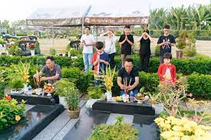

3. Hoạt động 3. Ý nghĩa của lễ hội truyền thống ở tỉnh Sóc Trăng
a. Mục tiêu
Nêu được ý nghĩa của lễ hội truyền thống trong đời sống của người dân ở tỉnh Sóc Trăng.
b. Sản phẩm
câu trả lời của học sinh về được ý nghĩa của lễ hội truyền thống trong đời sống của người dân ở tỉnh Sóc Trăng.
c. tổ chức thực hiện
*Giao nhiệm vụ học tập
– Trình bày ý nghĩa của lễ hội trong đời sống của người dân ở tỉnh Sóc Trăng.
HS làm việc cá nhân
* Báo cáo nhiệm vụ: HS trình bày sản phẩm của mình
* Kết luận, nhận định.
- Đề cao giá trị văn hoá truyền thống, giáo dục con người, hướng con người đến những điều tốt đẹp.
- Truyền thống đoàn kết cộng đồng.
- Lễ hội còn mang tính giáo dục, đề cao việc lưu giữ những giá trị văn hoá của dân tộc. Đó là đạo hiếu, truyền thống văn hoá gia đình, dòng họ, là các phong tục, tập quán sinh hoạt,…
C. HOẠT ĐỘNG LUYỆN TẬP
a. Mục tiêu
- Cung cấp kiến thức về các lễ hội truyền thống ở Sóc Trăng
- Có thái độ tôn trọng, có hành vi giữ gìn, bảo tồn và phát huy lễ hội truyền thống ở tỉnh Sóc Trăng.
b. Sản phẩm
Câu trả lời của HS về các lễ hội ở ST, cảm nhận và bảo tồn các lễ hội ở ST
c. Tổ chức thực hiện
* Giao nhiệm vụ học tập
(1) Liệt kê thêm một số lễ hội truyền thống ở Sóc Trăng theo gợi ý sau:
STT | Tên lễ hội | Thời gian | Địa điểm | Hoạt động chính | Ý nghĩa
? | ? | ? | ? | ? | ?
(2) Viết từ 5 – 7 câu nêu cảm nhận và mong muốn của em về việc tổ chức lễ hội truyền thống ở địa phương em.
(3) Hãy thử đề xuất một số việc nên làm để bảo tồn và lan toả các lễ hội truyền thống của địa phương.
* Báo cáo nhiệm vụ
(1) GV chọn 2- 4 nhóm trình bày, các nhóm khác theo dõi bổ sung.
(2) GV chọn 2- 4 HS trình bày ý kiến cá nhân, các HS khác theo dõi bổ sung. (3) GV chọn 2- 4 HS trình bày ý kiến cá nhân, các HS khác theo dõi bổ sung.
* Kết luận, nhận định.
Đây là những câu hỏi mở để HS trình bày quan điểm cá nhân vì vậy GV cần chú ý phát hiện và biểu dương những ý kiến mới độc đáo, thú vị tránh những nhận xét, đánh giá mang tính áp đặt.
D. HOẠT ĐỘNG VẬN DỤNG
a. Mục tiêu: Vận dụng kiến thức mới mà HS đã được lĩnh hội để giải quyết những vấn đề mới trong học tập.
b. Sản phẩm: GV tổ chức cho HS thảo luận nhóm ở lớp và hoàn thành bài tập ở nhà

c. Tổ chức thực hiện:

* Giao nhiệm vụ học tập

Thiết kế tờ rơi để tuyên truyền, quảng bá về lễ hội truyền thống ở tỉnh Sóc Trăng theo gợi ý sau:
3
Triển lãm sản phẩm thiết kế
2
Sưu tầm tài liệu, chụp ảnh, viết lời giới thiệu,…
1
Tìm hiểu và lựa chọn lễ hội

Yêu cầu:
+ Hình thức tờ rơi nhỏ gọn.
+ Nội dung ngắn gọn nhưng đầy đủ thông tin, dễ hiểu, kèm theo hình ảnh đặc trưng.
(2). Sử dụng tờ rơi để giới thiệu với bạn về lễ hội truyền thống ở tỉnh Sóc Trăng
* Báo cáo nhiệm vụ
(1) GV chọn 2- 4 HS trình bày ý kiến cá nhân, các HS khác theo dõi bổ sung. (2) GV chọn 2- 4 HS trình bày ý kiến cá nhân, các HS khác theo dõi bổ sung.
* Kết luận, nhận định.
Đây là những câu hỏi mở để HS trình bày quan điểm cá nhân vì vậy GV cần chú ý phát hiện và biểu dương những ý kiến mới độc đáo, thú vị tránh những nhận xét, đánh giá mang tính áp đặt.

………………HẾT………………

Ngày soạn: 25/02/2022
Tiết: 4, 5, 6
Tuần: 2, 3
BÀI 2. TRUYỆN CỔ DÂN GIAN TỈNH SÓC TRĂNG (3 tiết)

I. MỤC TIÊU BÀI HỌC
1. Yêu cầu cần đạt
- Nêu được tên một số truyện cổ dân gian ở tỉnh Sóc Trăng.
- Trình bày được một số đặc điểm nội dung và nghệ thuật của truyện cổ dân gian Sóc Trăng còn hiện nay.
2. Năng lực
- Năng lực tự học, năng lực hợp tác, năng lực sử dụng ngôn ngữ.
- Nhận xét, đánh giá rút ra bài học lịch sử từ những sự kiện văn hoá.
- Vận dụng kiến thức đã học để giải quyết những vấn đề thực tiễn đặt ra.
3. Phẩm chất
Có ý thức và hành vi phù hợp trong việc bảo tồn và phát huy nét đẹp của truyện cổ dân gian trong kho tàng văn hoá dân gian của tỉnh nhà
II. THIẾT BỊ DẠY HỌC VÀ HỌC LIỆU
- GV: kế hoạch bài dạy, tranh ảnh và tài liệu có liên quan.
- HS: Chuẩn bị bài trước ở nhà, soạn câu hỏi SGK.
III. TIẾN TRÌNH DẠY HỌC
A. HOẠT ĐỘNG KHỞI ĐỘNG
a. Mục tiêu:
Dẫn dắt để tạo tâm lí hứng thú, huy động trải nghiệm của học sinh về bài học.
b. Sản phẩm
câu trả lời của học sinh về các truyện cổ dân gian ở tỉnh Sóc Trăng mà em biết.
c. tổ chức thực hiện
* Giao nhiệm vụ học tập
(1) Liệt kê một số truyện cổ dân gian ở tỉnh Sóc Trăng mà em biết.
(2) Hãy lựa chọn một câu chuyện em đã từng đọc và chia sẻ cùng các bạn.
* Thực hiện nhiệm vụ học tập: HS làm việc cá nhân.
* Báo cáo thảo luận.
- Đối với nhiệm vụ (1) 1-2 HS trình bày câu trả lời, HS khác nhận xét bổ sung
- Đối với nhiệm vụ (2) 1-2 HS chia sẻ những truyện cổ dân gian ở ST.
* Kết luận, nhận định.
Đối với cả nhiệm vụ (1) (2) GV nhận xét câu trả lời của HS (lưu ý tiêu chí: “truyện cổ dân gian’’ và “ ở ST’’.
B. HOẠT ĐỘNG HÌNH THÀNH KIẾN THỨC
1. Hoạt động 1. 1. Khái quát về truyện cổ dân gian của tỉnh Sóc Trăng.
a. Mục tiêu:
Xác định được những thể loại của truyện cổ dân gian của tỉnh Sóc Trăng.
- Trình bày được một số đặc điểm nội dung và nghệ thuật của truyện cổ dân gian Sóc Trăng còn hiện nay.
b. Sản phẩm.
Câu trả lời của HS về thể loại và đặc điểmcủa truyện cổ dân gian Sóc Trăng.
c. Tổ chức thực hiện
* Giao nhiệm vụ học tập.
(1) HS đọc VB (sgk TL GDĐP lớp 6) và trả lời câu hỏi truyện cổ dân gian Sóc Trăng. - Truyện cổ dân gian của tỉnh Sóc Trăng gồm những thể loại nào?
(2) HS làm việc cặp đôi – Nêu đặc điểm của truyện cổ dân gian của tỉnh Sóc Trăng ở hai khía cạnh nội dung và nghệ thuật.
* Kết luận, nhận định.
(1) Thể loại truyện cổ dân gian ST: Truyện, truyền thuyết, cổ tích, ngụ ngôn…
(2) Đặc điểm truyệncổ dân gian ST
* về nội dung:
- Lí giải hiện tượng thiên nhiên, địa danh và nguồn gốc các sự kiện, hiện tượng hoạt động của con người.
- Phản ánh các phương diện của đời sống lịch sử, xã hội, văn hoá tinh thần các bài học kinh nghiệm, triết lí nhân sinh, niềm tin, tín ngưỡng của các cộng đồng dân tộc sinh sống tại ST.
* Về nghệ thuật
Là sản phẩm tinh thần và sáng tạo nghệ thuật của quần chúng nhân dân tỉnh ST thuộc các dân tộc Kinh, Hoa, Khơ-me… cùng sống chung trên địa bàn tỉnh Sóc Trăng.
2. Hoạt động 2. 2. Tìm hiểu truyện cổ dân gian tiêu biểu ở tỉnh Sóc Trăng.
SỰ TÍCH VŨNG THƠM

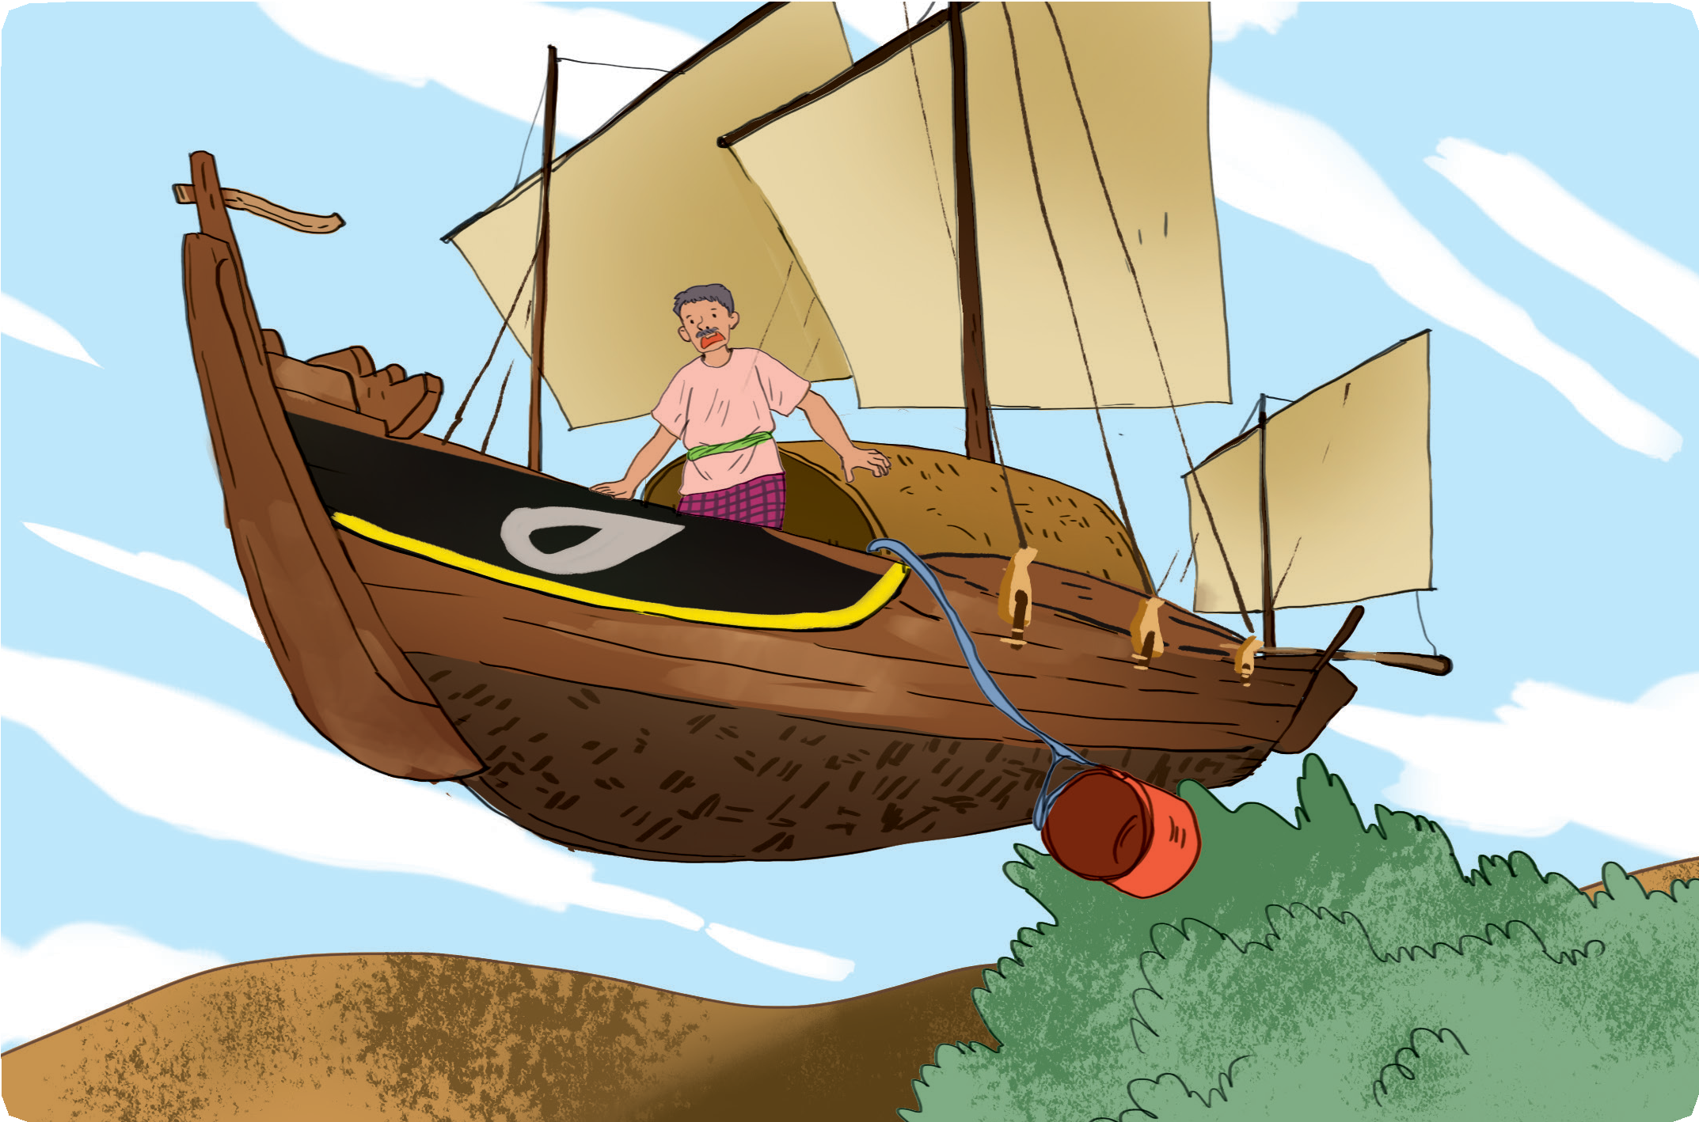
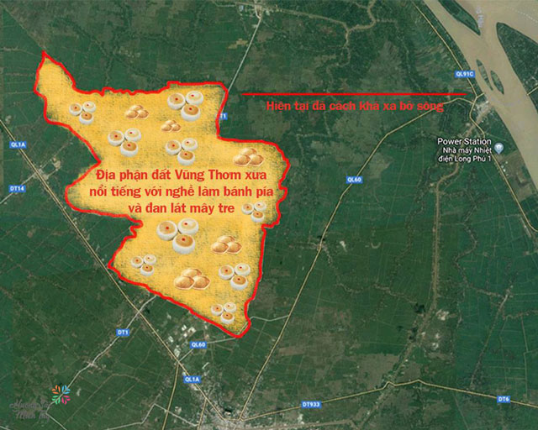
a. Mục tiêu:
- Trình bày được Nội dung câu chuyện Sự tích Vũng Thơm.
b. Sản phẩm.
- Câu trả lời của HS về Nội dung câu chuyện Sự tích Vũng Thơm.
- Thể loại và ý nghĩa của truyện.
c. tổ chức thực hiện
* Giao nhiệm vụ học tập
(1) – Nêu các chi tiết tưởng tượng và chi tiết có thực trong truyện Sự tích
Vũng Thơm. Theo em, các chi tiết đó có ý nghĩa như thế nào?
STT | Chi tiết tưởng tượng | Chi tiết có thực
? | ? | ?
? | ? | ?
Ý nghĩa của các chi tiết
(2)– Nội dung câu chuyện Sự tích Vũng Thơm lí giải điều gì? Cách lí giải đó thể hiện sự nhìn nhận về sự vật và con người của người dân tỉnh Sóc Trăng xưa như thế nào?
(3) – Truyện Sự tích Vũng Thơm thuộc thể loại nào? Chi tiết nào trong truyện cho em biết điều đó?
* Thực hiện nhiệm vụ học tập.
(1) HS làm việc nhóm 4-6 HS (Trình bày giấy A0 hoặc bảng phụ).
(2) HS làm việc cặp đôi.
(3) HS làm việc cá nhân
Lần lượt thực hiện (1)-> (2)-> (3).
* Báo cáo nhiệm vụ.
Lần lượt thực hiện (1)-> (2)-> (3).
(1)GV tổ chức cho HS trình bày theo kĩ thuật phòng tranh 2-3 nhóm HS thuyết trình, các nhóm khác nhận xét, bổ sung.
(2) GV chọn 2-4 nhóm trình bày sản phẩm các nhóm khác nhận xét, bổ sung.
- GV chọn 2-3 HS báo cáo sản phẩm cá nhân.
* Kết luận, nhận định.
(1) - GV dựa vào những chi tiết HS đã xác định nhận xét, điều chỉnh, bổ sung.
- Ý nghĩa các chi tiết thể hiện đặc trưng thể loại, trí tưởng tượng pgong phú của dân gian, thi vị hoá vùng đất nơi cư trú.
(2) GV dựa vào cách trả lời của HS để định hướng, nhận xét, trân trọng những phát hiện thú vị của HS. Lưu ý đây là truyện cổ dân gian nên tránh những áp đặt khi lí giải.
- GV nội dung câu chuyện sự tích Vũng Thơm lí giải tên gọi các địa danh theo cách dân gian hiểu và giải thích. Cách lí giải đó thể hiện sự nhìn nhận về sự vật và con người cuả người dân ST xưa 1 cách hồn nhiên, thi vị cũng rất chân thật, bình dị.
(3) Thể loại sự tích Vũng Thơm là truyện truyền thuyết, HS có thể căn cứ vào chi tiết kì ảo để giải thích.
C. HOẠT ĐỘNG LUYỆN TẬP
a. Mục tiêu.
- Củng cố kiến thức về truyện cổ dân gian tiêu biểu ở tỉnh Sóc Trăng
- Có ý thức và hành vi phù hợp trong việc bảo tồn và phát huy nét đẹp của truyện cổ dân gian trong kho tàng văn hoá dân gian của tỉnh nhà
b. Sản phẩm.
Câu trả lời của HS về chi tiết trong truyện Sự tích Vũng Thơm và Chia sẻ những việc em nên làm để góp phần bảo tồn truyện cổ dân gian ở tỉnh Sóc Trăng
c. tổ chức thực hiện

* Giao nhiệm vụ học tập
- Em thích chi tiết nào nhất trong truyện Sự tích Vũng Thơm? Vì sao?

Từ truyện Sự tích Vũng Thơm và tìm hiểu thêm tư liệu, em hiểu thêm điều gì về quê hương Sóc Trăng?
Truyện cổ dân gian Sóc Trăng cho thấy…
Hiểu biết
của em về
- Chia sẻ những việc em nên làm để góp phần bảo tồn truyện cổ dân gian ở tỉnh Sóc Trăng

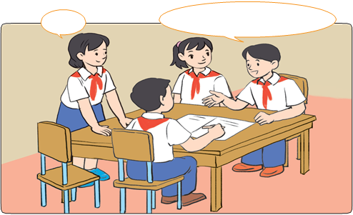
* Báo cáo nhiệm vụ
Lần lượt thực hiện từ (1)-> (2)-> (3).
(1) GV chọn 2- 4 nhóm trình bày cá nhân các HS khác theo dõi bổ sung.
(2) GV chọn 2- 4 nhóm trình bày sản phẩm , các nhóm khác theo dõi bổ sung. (3) GV chọn 2- 4 HS trình bày ý kiến cá nhân, các HS khác theo dõi bổ sung.
* Kết luận, nhận định.
Đây là những câu hỏi mởđể HS trình bày quan điểm cá nhân vì vậy GV cần chú ý phát hiện và biểu dương những ý kiến mới độc đáo, thú vị tránh những nhận xét, đánh giá mang tính áp đặt.
D. HOẠT ĐỘNG VẬN DỤNG
a. Mục tiêu: Vận dụng kiến thức mới mà HS đã được lĩnh hội để giải quyết những vấn đề mới trong học tập.
b. Sản phẩm: GV tổ chức cho HS thảo luận nhóm ở lớp và hoàn thành bài tập ở nhà

c. Tổ chức thực hiện:

* Giao nhiệm vụ học tập
Thực hành làm thẻ truyện cổ dân gian theo gợi ý sau:
Bước 1: Sưu tầm truyện cổ dân gian;
Bước 2: Thực hành làm thẻ:
– Mặt trái ghi tên và thể loại của truyện. (Ví dụ: Truyền thuyết,…)
– Mặt phải ghi tóm tắt nội dung của truyện (khoảng 2 – 3 câu)

* Báo cáo nhiệm vụ
HS trình bày sản phẩm. GV nhận xét đánh giá SP của HS
* Kết luận, nhận định.
Đây là những câu hỏi mở để HS trình bày quan điểm cá nhân vì vậy GV cần chú ý phát hiện và biểu dương những ý kiến mới độc đáo, thú vị tránh những nhận xét, đánh giá không mang tính áp đặt.

……….. HẾT……….

Ngày soạn: 10/03/2022
Tiết: 7, 8, 9
Tuần: 4, 5
BÀI 3. VÙNG ĐẤT SÓC TRĂNG TỪ THẾ KỈ I ĐẾN THẾ KỈ X
(3 tiết)
I. MỤC TIÊU BÀI HỌC
1. Năng lực
a. Năng lực đặc thù:
- Nêu được dấu tích của cư dân cổ ở vùng đất Sóc Trăng từ thế kỉ I đến thế kỉ X.
- Trình bày được những nét chính về đời sống kinh tế, chính trị – xã hội, văn hoá của cư dân Sóc Trăng từ thế kỉ I đến thế kỉ X.
b. Năng lực chung
- Năng lực tự học, năng lực hợp tác, năng lực sử dụng ngôn ngữ.
- Nhận xét, đánh giá rút ra bài học lịch sử từ những sự kiện văn hoá.
- Vận dụng kiến thức đã học để giải quyết những vấn đề thực tiễn đặt ra.
2. Phẩm chất
- ý thức tìm hiểu về truyền thống văn hoá lịch sử của quê hương Sóc Trăng
II. THIẾT BỊ DẠY HỌC VÀ HỌC LIỆU
- GV: kế hoạch bài dạy, tranh ảnh và tài liệu có liên quan.
- HS: Chuẩn bị bài trước ở nhà, soạn câu hỏi SGK.
III. TIẾN TRÌNH DẠY HỌC
A. HOẠT ĐỘNG KHỞI ĐỘNG
a. Mục tiêu:
Dẫn dắt để tạo tâm lí hứng thú, huy động trải nghiệm của học sinh về bài học.
b. Sản phẩm
câu trả lời của học sinh về các duy tích và cư dân ở tỉnh Sóc Trăng mà em biết.
c. tổ chức thực hiện
*Giao nhiệm vụ học tập: HS làm việc cá nhân.
GV cho 1- 2 HS Theo em, việc tìm thấy những hiện vật qua các đợt khảo cổ chứng tỏ điều gì về chủ nhân của vùng đất Sóc Trăng xưa?
* Thực hiện nhiệm vụ học tập: HS làm việc cá nhân.
* Báo cáo sản phẩm.
- Đối với nhiệm vụ (1) 1-2 HS trình bày câu trả lời, HS khác nhận xét bổ sung
* Kết luận, nhận định. GV nhận xét câu trả lời của HS
Cách đây hàng chục vạn năm, trên vùng đất Nam Bộ đã có người cổ sinh sống.
Những hiện vật được khai quật tại tỉnh Sóc Trăng qua các đợt khảo cổ đã chứng
minh cùng với tiến trình lịch sử của vùng đất Nam Bộ, Sóc Trăng cũng là một trong
những tỉnh có ghi lại dấu vết của người xưa.
B. HOẠT ĐỘNG HÌNH THÀNH KIẾN THỨC
1. Hoạt động 1. 1. Một số dấu tích của cư dân cổ ở vùng đất Sóc Trăng từ thế kỉ I đến thế kỉ X
a) Sóc Trăng từ thế kỉ I đến đầu thế kỉ VII
a. Mục tiêu:
- Nêu được dấu tích của cư dân cổ ở vùng đất Sóc Trăng từ thế kỉ I đến thế kỉ X.
b. Sản phẩm.
Câu trả lời của HS Cư dân ở vùng đất Sóc Trăng xưa đã xuất hiện và sinh sống trong khoảng thời gian 10 thế kỉ đầu sau Công nguyên
c. Tổ chức thực hiện
* Giao nhiệm vụ học tập.
(1) Căn cứ nào để khẳng định: Cư dân ở vùng đất Sóc Trăng xưa đã xuất hiện và sinh sống trong khoảng thời gian 10 thế kỉ đầu sau Công nguyên?
(2) Kể tên những địa danh có dấu tích của vùng đất Sóc Trăng trong quá trình hình thành và phát triển từ thế kỉ I đến thế kỉ X.
(3) Theo em, việc tìm thấy nhiều hiện vật tượng thần thuộc đạo Hinđu (Ấn Độ) ở tỉnh Sóc Trăng đã phản ánh điều gì?
* Thực hiện nhiệm vụ: HS làm việc cá nhân
* Báo cáo sản phẩm.
- Đối với nhiệm vụ (1) (2) 2-3 HS trình bày câu trả lời, HS khác nhận xét bổ sung - Đối với nhiệm vụ (3) HS trình bày nhóm
* Kết luận, nhận định. GV nhận xét câu trả lời
của HS
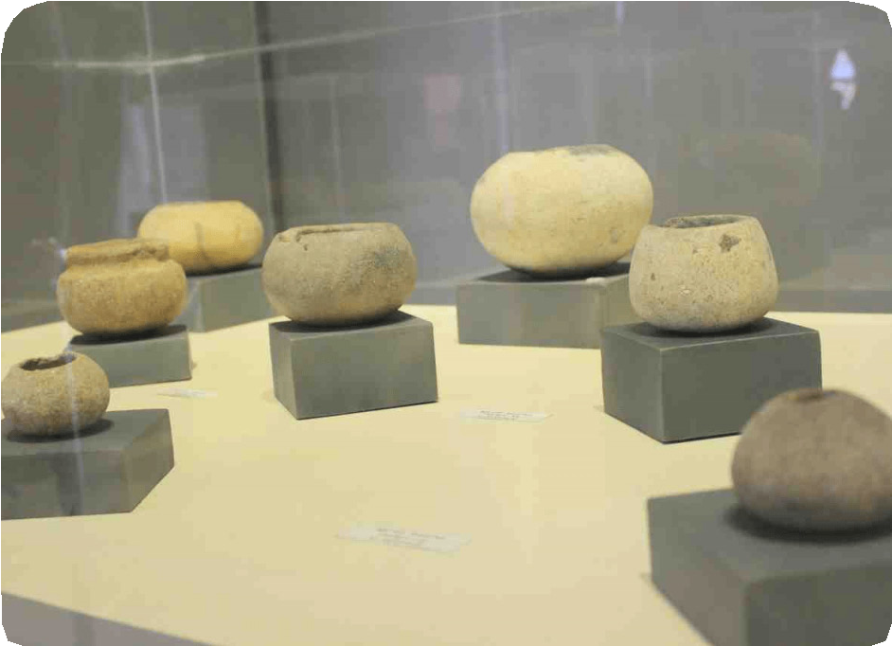
Sóc Trăng nằm trong khu vực của vùng đất Nam
Bộ. Những phát hiện mới về văn hoá Óc Eo, các
lớpcư dân cổ từng sinh sống trên những nơi đất cao
ở xã Xuân Hoà, huyện Kế Sách và thị trấn Mỹ
Xuyên tìm thấy dấu vết kiến trúc với những viên
gạch vỡ xếp thành từng lớp và nhiều đồ gốm thuộc
văn hoá Óc Eo.
b. Sóc Trăng từ thế kỉ VII đến thế kỉ X
Ở vùng đất Sóc Trăng các nhà khảo cổ học đã phát hiện được một số dấu tích của người xưa để lại, trong đó dấu tích có niên đại cổ nhất vào khoảng thế
kỉ VII – VIII.Tại khuôn viên ngôi chùa Săng Ke (Sankê) làng
Trường Khánh xưa, nay thuộc địa phận xã Trường Khánh, huyện Long Phú một số di vật cổ thuộc kiến trúc của đạo Hinđu (Ấn Độ).
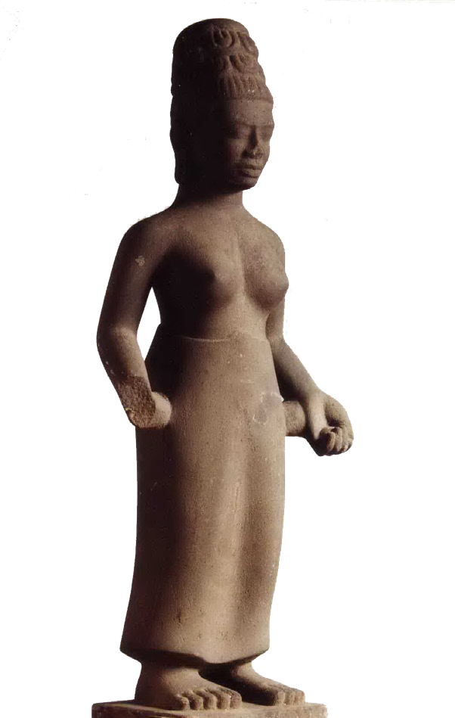
Hình 3.2. Tượng nữ thần Lakshmi Nơi phát hiện: Chùa Săng Ke Niên đại:Thế kỉ VII – VIII
2. Hoạt dộng 2. 2 Những nét chính về kinh tế, chính trị – xã hội của cư dân Sóc Trăng từ thế kỉ I đến thế kỉ X
a. Mục tiêu:
Trình bày được những nét chính về đời sống kinh tế, chính trị – xã hội của cư dân Sóc Trăng từ thế kỉ I đến thế kỉ X.
b. Sản phẩm: câu trả lời của HS về đời sống kinh tế, chính trị – xã hội của cư dân Sóc Trăng từ thế kỉ I đến thế kỉ X.
c. Tổ chức thực hiện
* Giao nhiệm vụ học tập.
(1) Hình 3.4, 3.5 và đoạn tư liệu trên cho em biết điều gì về cư dân Sóc Trăng trong các thế kỉ I – X?
(2) Nêu những nét chính về hoạt động kinh tế, đời sống xã hội của cư dân Sóc Trăng từ thế kỉ I đến thế kỉ X?
* Báo cáo sản phẩm.
- Đối với nhiệm vụ (1) (2) 2-3 HS trình bày câu trả lời, HS khác nhận xét bổ sung
* Kết luận, nhận định. GV nhận xét câu trả lời của HS

a. Hoạt động kinh tế

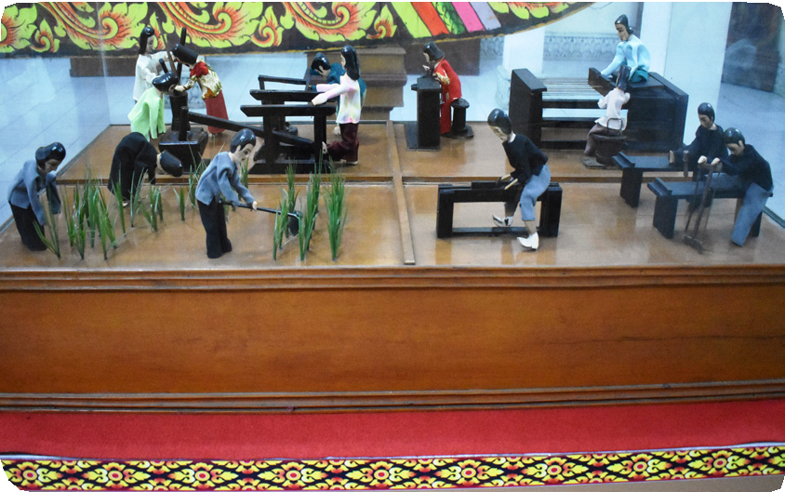
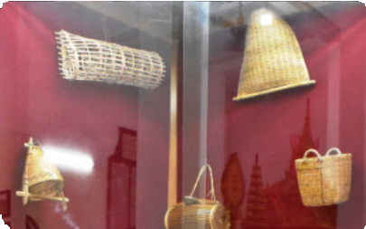
- Trồng lúa nước, chăn nuôi gà, lợn, đánh bắt thuỷ – hải sản, làm đồ thủ công như đồ gốm, trang sức, luyện đồng và rèn sắt, chế tạo công cụ sản xuất, vũ khí,

b. Chính trị- xã hội
- Chính trị:
+Trong khoảng thời gian từ thế kỉ I – VII, vùng đất Sóc Trăng ngày nay thuộc vùng đất Phù Nam xưa, chịu sự cai quản của Nhà nước Phù Nam
+ Từ thế kỉ VII đến thế kỉ X, vùng đất Sóc Trăng cũng như các khu vực xung quanh chịu ảnh hưởng của nước Chân Lạp
- Xã hội có sự phân chia thành các thành phần khác nhau là: quý tộc, tăng lữ, thương nhân, thợ thủ công và nông dân.
3. Hoạt động 3. 3. Một số thành tựu văn hoá của cư dân Sóc Trăng từ thế kỉ I đến thế kỉ X
a. Mục tiêu: trình bày được Một số thành tựu văn hoá của cư dân Sóc Trăng từ thế kỉ I đến thế kỉ X
b. sản phẩm: câu trả lời của HS về Một số thành tựu văn hoá của cư dân Sóc Trăng từ thế kỉ I đến thế kỉ X
c. Tổ chức thực hiện
* Giao nhiệm vụ học tập.
Trình bày một số thành tựu văn hoá của cư dân Sóc Trăng từ thế kỉ I đến thế kỉ X.
* Thực hiện nhiệm vụ: HS làm việc cá nhân.
* Báo cáo sản phẩm: 2-3 HS trình bày câu trả lời, HS khác nhận xét bổ sung
* Kết luận, nhận định. GV nhận xét câu trả lời của HS.
- Tín ngưỡng: thờ đa thần, tiêu biểu là thờ thần Mặt Trời.
-Tôn giáo từ Ấn Độ như Phật giáo và Ấn Độ giáo.
Nghệ thuật tạc tượng, tạo hình ra đời và phát triển thể hiện qua các kiến trúc chùa.
Tục mai táng người chết của cư dân ở thời kì văn hoá Óc Eo có 4 hình thức: hoả táng (thiêu xác), thuỷ táng (thả xác xuống sông, biển), điểu táng (đưa xác lên đài cao cho chim rỉa xác) và thổ táng (mai táng huyệt đất),… phổ biến nhất là hoả táng.
C HOẠT ĐỘNG LUYỆN TẬP
a. Mục tiêu.
- Củng cố kiến thức về những dấu tích của cư dân cổ ở vùng đất Sóc Trăng từ thế kỉ I đến thế kỉ X.
- Những nét chính về đời sống kinh tế, chính trị – xã hội, văn hoá của cư dân Sóc Trăng từ thế kỉ I đến thế kỉ X.
b. Sản phẩm.
- Câu trả lời của HS về hệ thống các di tích được tìm thấy trên vùng đất Sóc Trăng từ thế kỉ I đến thế x

-Tập làm hướng dẫn viên. Giới thiệu sơ lược về lịch sử vùng đất Sóc Trăng từ thế kỉ I đến thế kỉ X theo gợi ý
c. tổ chức thực hiện

* Giao nhiệm vụ học tập
1. Em hãy lập bảng hệ thống các di tích được tìm thấy trên vùng đất Sóc Trăng từ thế kỉ I đến thế kỉ X theo gợi ý:

Thời gian | Tên di tích | Địa điểm phát hiện di tích | Hiện vật tìm thấy
Thế kỉ VII –  VIII | Chùa Săng Ke (Sankê) | Làng Trường Khánh (nay thuộc xã Trường Khánh, huyện Long Phú) | Tượng thần Lakshmi
? | ? | ? | ?
? | ? | ? | ?
? | ? | ? | ?

2. Tập làm hướng dẫn viên. Giới thiệu sơ lược về lịch sử vùng đất Sóc Trăng từ thế kỉ I đến thế kỉ X theo gợi ý
1. Dấu tích của vùng đất Sóc Trăng.
2. Những nét chính về kinh tế, xã hội của cư dân Sóc Trăng.
3. Một số thành tựu văn hoá của cư dân Sóc Trăng.
** Thực hiện nhiệm vụ: HS làm việc cá nhân.
* Báo cáo sản phẩm: HS trình bày câu trả lời, HS khác nhận xét bổ sung
* Báo cáo nhiệm vụ
Lần lượt thực hiện từ (1)-> (2).
(1) GV chọn 1-2 HS trình bày cá nhân các HS khác theo dõi bổ sung.
(2) GV chọn 1-2 HS trình bày sản phẩm, các HS khác theo dõi bổ sung.
* Kết luận, nhận định.
Đây là những câu hỏi mởđể HS trình bày quan điểm cá nhân vì vậy GV cần chú ý phát hiện và biểu dương những ý kiến mới độc đáo, thú vị tránh những nhận xét, đánh giá mang tính áp đặt.
D. HOẠT ĐỘNG VẬN DỤNG
a. Mục tiêu: Vận dụng kiến thức mới mà HS đã được lĩnh hội để giải quyết những vấn đề mới trong học tập.
b. Sản phẩm: GV tổ chức cho HS thảo luận nhóm ở lớp và hoàn thành bài tập ở nhà

c. Tổ chức thực hiện:

* Giao nhiệm vụ học tập

Hãy lựa chọn một trong hai nhiệm vụ sau và thực hiện.
1, Chọn và giới thiệu một nét văn hoá của cư dân Sóc Trăng từ thế kỉ I đến thế kỉ X còn lưu truyền đến nay.
(Gợi ý: Bài giới thiệu nêu được tên nét văn hoá, nguyên nhân nét văn hoá đó còn được gìn giữ đến ngày nay và ấn tượng của em về nét văn hoá đó,...).
2. Đóng vai một nhà nghiên cứu sử học nhỏ tuổi, giới thiệu cho bạn bè trong và ngoài nước về một di chỉ khảo cổ được phát hiện tại vùng đất Sóc Trăng.
(Gợi ý: Bài giới thiệu nêu được tên di chỉ khảo cổ; địa điểm, niên đại; giá trị của di chỉ, biện pháp bảo tồn và hướng dẫn tham quan di chỉ, gồm: quãng đường, giá vé, nội dung...).
** Thực hiện nhiệm vụ: HS làm việc cá nhân.
* Báo cáo nhiệm vụ
HS trình bày sản phẩm. GV nhận xét đánh giá SP của HS
* Kết luận, nhận định.
Đây là những câu hỏi mở để HS trình bày quan điểm cá nhân vì vậy GV cần chú ý phát hiện và biểu dương những ý kiến mới độc đáo, thú vị tránh những nhận xét, đánh giá không mang tính áp đặt.

………. Hết……….
ỤNG………..h

Ngày soạn: 15/03/2022
Tiết: 10
Tuần: 5
BÀI 4. VỊ TRÍ ĐỊA LÍ VÀ PHẠM VI LÃNH THỔ TỈNH SÓC TRĂNG

I. MỤC TIÊU BÀI HỌC
1. Năng lực
a. Năng lực đặc thù: Nhận thức khoa học địa lí: Định hướng không gian. Phân tích vị trí địa lí
- Trình bày được phạm vi lãnh thổ Sóc Trăng.
- Kể tên và xác định được trên bản bản đồ vị trí và phạm vi của các huyện, thị xã, thành phố thuộc tỉnh Sóc Trăng.
- Trình bày được vị trí địa lí tỉnh Sóc Trăng.
- Nêu được ảnh hưởng của vị trí địa lí và phạm vi lãnh thổ đối với sự phát triển kinh tế - xã hội tỉnh Sóc Trăng.
b. Năng lực chung
- Năng lực tự chủ và tự học: Tự lực
- Biết chủ động, tích cực thực hiện những công việc của bản thân trong học tập
2. Phẩm chất
- Phẩm chất chăm chỉ: Luôn cố gắng vươn lên đạt kết quả tốt trong học tập.
II. THIẾT BỊ DẠY HỌC VÀ HỌC LIỆU
1. Thiết bị dạy học
- Máy vi tính, điện thoại thông minh, máy chiếu, mạng Internet (nếu có)
- Các ứng dụng: Google meet hoặc ứng dụng khác.
- Trò chơi “Vòng quay may mắn”
2. Học liệu
- Học liệu số:
+ Hình 4.1. Lược đồ vùng Đồng bằng sông Cửu Long(Nguồn: Tài liệu giáo dục địa phương tỉnh Sóc Trăng lớp 6)
+ Bảng 4.1. Diện tích các tỉnh trong vùng Đồng bằng sông Cửu Long (Nguồn: Niên giám thống kê tỉnh Sóc Trăng năm 2019)
+ Bảng 4.2. Hệ tọa độ của tỉnh Sóc Trăng (Nguồn: Niên giám thống kê tỉnh Sóc Trăng năm 2019)
+ Hình 4.5 Bản đồ hành chính tỉnh Sóc Trăng (Nguồn: Tài liệu giáo dục địa phương tỉnh Sóc Trăng lớp 6)
+ Bảng 4.3. Các đơn vị hành chính tỉnh Sóc Trăng năm 2019 (Nguồn: Niên giám thống kê tỉnh Sóc Trăng năm 2019)
- Học liệu khác: Tài liệu giáo dục địa phương tỉnh Sóc Trăng lớp 6
III. TIẾN TRÌNH DẠY HỌC
Hoạt động 1: Khởi động 5 phút
a) Mục tiêu: 3, 4
b) Nội dung:
- Học sinh quan sát hình 4.1. Lược đồ vùng Đồng bằng sông Cửu Long; đọc tài liệu phần mở đầu và sự hiểu biết của mình.
- HS tham gia trò chơi “Vòng quay may mắn”
- Kể tên các tỉnh, thành phố thuộc vùng Đồng bằng sông Cửu Long.
- Xác định tỉnh Sóc Trăng trên lược đồ.
- Kể tên các cửa biển thuộc tỉnh Sóc Trăng.
c) Sản phẩm
- Long An, Đồng Tháp, Tiền Giang, Bến Tre, Trà Vinh, Vĩnh Long, An Giang, Cần Thơ, Hậu Giang, Sóc Trăng, Bạc Liêu, Kiên Giang, Cà Mau.
- Xác định đúng vị trí tỉnh Sóc Trăng.
- Định An, Trần Đề, Mỹ Thanh.
d) Tổ chứcthực hiện
* Bước 1: GV chuyển giao nhiệm vụ
- Học sinh quan sát hình 4.1. Lược đồ vùng Đồng bằng sông Cửu Long; đọc tài liệu phần mở đầu và sự hiểu biết của mình.
- Vòng quay may mắn có 3 câu hỏi
- HS chọn câu hỏi tùy ý từ 1 đến 3
- GV bấm vào nút quay để xác định điểm số
- HS trả lời đúng sẽ được phần điểm tương ứng
* Bước 2: HS thực hiện nhiệm vụ
HS Tham gia trò chơi
* Bước 3: Báo cáo kết quả và trao đổi thảo luận
GV mời HS tham gia trò chơi, HS khác nhận xét bổ sung.
* Bước 4: Đánh giá, kết luận
GV đánh giá tinh thần thái độ học tập của HS, đánh giá kết quả hoạt động của HS và chốt lại nội dung chuẩn yêu cầu cần đạt.
- Công cụ đánh giá: Câu trả lời HS
Hoạt động 2: Hình thành kiến thức
Hoạt động 2.1:Phạm vi lãnh thổ15 phút
a) Mục tiêu: 1, 3, 4
b) Nội dung:
- HS làm việc nhóm.
- Đọc mục 1 SGDĐP/T32, 33 kết hợp với hiểu biết
- Quan sát hình: 4.5 Bản đồ hành chính tỉnh Sóc Trăng; bảng 4.1. Diện tích các tỉnh trong vùng Đồng bằng sông Cửu Long.
- Kể tên các huyện, thị xã, thành phố của tỉnh Sóc Trăng.
- So sánh diện tích của tỉnh Sóc Trăng với các tỉnh khác trong vùng Đồng bằng sông Cửu Long.
c) Sản phẩm
- Tỉnh Sóc Trăng có 11 đơn vị hành chính bao gồm 1 thành phố Sóc Trăng; 2 thị xã: Ngã Năm và Vĩnh Châu; 8 huyện: Kế sách, Châu Thành, Long Phú, Cù Lao Dung, Trần Đề, Mỹ Xuyên, Thạnh Trị, Mỹ Tú.
- Diện tích các đơn vị hành chính của tỉnh Sóc Trăng là 3 311,9 km², đứng thứ 6trong vùng Đồng bằng sông Cửu Long, chiếm 8,3% diện tích của vùng và khoảng1% diện tích đất tự nhiên của cả nước.
d) Tổ chứcthực hiện
* Bước 1: GV chuyển giao nhiệm vụ
- HS làm việc nhóm
- Đọc mục 1 SGDĐP/T32, 33 kết hợp với hiểu biết
- Quan sát hình: 4.5Bản đồ hành chính tỉnh Sóc Trăng; bảng 4.1. Diện tích các tỉnh trong vùng Đồng bằng sông Cửu Long
- Kể tên các huyện, thị xã, thành phố của tỉnh Sóc Trăng.
- So sánh diện tích của tỉnh Sóc Trăng với các tỉnh khác trong vùng Đồng bằng sông Cửu Long.
* Bước 2: HS thực hiện nhiệm vụ
- Kể tên các huyện, thị xã, thành phố của tỉnh Sóc Trăng.
- So sánh diện tích của tỉnh Sóc Trăng với các tỉnh khác trong vùng Đồng bằng sông Cửu Long
* Bước 3: Báo cáo kết quả và trao đổi thảo luận
GV mời đại diện HS trình bày, HS khác nhận xét bổ sung.
* Bước 4: Đánh giá, kết luận
- GV đánh giá tinh thần thái độ học tập của HS, đánh giá kết quả hoạt động của HS và chốt lại nội dung chuẩn yêu cầu cần đạt.
- Công cụ đánh giá: câu trả lời HS
Hoạt động 2.2: Vị trí địa lí15 phút
a) Mục tiêu: 2, 3, 4
b) Nội dung:
- HS làm việc nhóm
- Đọc mục 2 SGDĐP/T34, 35, 36 kết hợp với hiểu biết
- Quan sát hình 4.5Bản đồ hành chính tỉnh Sóc Trăng; bảng 4.2. Hệ tọa độ của tỉnh Sóc Trăng; hình 4.1. Lược đồ vùng Đồng bằng sông Cửu Long.
- Đọc và xác định hệ tọa độ địa lí tỉnh Sóc Trăng.
- Cho biết tỉnh Sóc Trăng tiếp giáp với các tỉnh thành phố nào?
c) Sản phẩm

Điểm cực | Địa danh hành chính | Kinh độ, vĩ độ
Bắc | Xã Xuân Hòa, huyện Kế Sách | 10⁰14’ Bắc
Nam | Xã Lai Hòa, thị xã Vĩnh Châu | 8⁰40” Bắc
Tây | Xã Vĩnh Quới, thị xã Ngã Năm | 105⁰09’ Đông
Đông | Xã An Thạnh III, huyện Cù Lao Dung | 106⁰48’ Đông

Phía bắc giáp tỉnh Vĩnh Long, phía đông bắc giáp tỉnh Trà Vinh, phía tây bắcgiáp tỉnh Hậu Giang, phía tây nam giáp tỉnh Bạc Liêu, phía đông nam giáp Biển Đông với đường bờ biển dài khoảng 72 km.
d) Tổ chứcthực hiện
* Bước 1: GV chuyển giao nhiệm vụ
- Đọc mục 2 SGDĐP/T34, 35, 36 kết hợp với hiểu biết
- Quan sát hình 4.5Bản đồ hành chính tỉnh Sóc Trăng; bảng 4.2. Hệ tọa độ của tỉnh Sóc Trăng; hình 4.1. Lược đồ vùng Đồng bằng sông Cửu Long.
- Đọc và xác định hệ tọa độ địa lí tỉnh Sóc Trăng.
- Cho biết tỉnh Sóc Trăng tiếp giáp với các tỉnh thành phố nào?
* Bước 2: HS thực hiện nhiệm vụ
- Đọc và xác định hệ tọa độ địa lí tỉnh Sóc Trăng.
- Cho biết tỉnh Sóc Trăng tiếp giáp với các tỉnh thành phố nào?
* Bước 3: Báo cáo kết quả và trao đổi thảo luận
GV mời đại diện nhóm trình bày, nhóm khác nhận xét bổ sung.
* Bước 4: Đánh giá, kết luận
- GV đánh giá tinh thần thái độ học tập của nhóm, đánh giá kết quả hoạt động của nhóm và chốt lại nội dung chuẩn yêu cầu cần đạt.
- Công cụ đánh giá:Câu trả lời của HS.
Hoạt động 3: Luyện tập 8 phút
a) Mục tiêu: 3,4
b) Nội dung:
- HS làm việc cá nhân.
- Quan sát bảng 4.3. Các đơn vị hành chính tỉnh Sóc Trăng năm 2019; hình 4.5 Bản đồ hành chính tỉnh Sóc Trăng.
- Sắp xếp diện tích của các đơn vị hành chính ở tỉnh Sóc Trăng theo thứ tự tăng dần.
- Xác định vị trí địa lí và phạm vi lãnh thổ của huyện/ thị xã/ thành phố nơi em đang sống trên Bản đồ hành chính tỉnh Sóc Trăng
c) Sản phẩm
Đơn vị hành chính | Số đơn vịhành chính  cấp phường/thị trấn/xã | Diện tích(km2) | Dân số(người)
Thành phố Sóc Trăng | 10 | 76 | 137 290
Huyện Châu Thành | 8 | 236,3 | 95 178
Thị xã Ngã Năm | 8 | 242,2 | 74 107
Huyện Long Phú | 11 | 263,7 | 94 245
Huyện Cù Lao Dung | 8 | 264,8 | 58 298
Huyện Thạnh Trị | 10 | 287,5 | 73 589
Huyện Kế Sách | 13 | 352,8 | 149 141
Huyện Mỹ Tú | 9 | 368,2 | 90 515
Huyện Mỹ Xuyên | 11 | 373,7 | 150 051
Huyện Trần Đề | 11 | 378 | 112 451
Thị xã Vĩnh Châu | 10 | 468,7 | 164 663
- HS xác định vị trí của huyện/ thị xã/ thành phố nơi em đang sống trên Bản đồ hành chính tỉnh Sóc Trăng (hình 4.3).
d) Tổ chứcthực hiện
* Bước 1: GV chuyển giao nhiệm vụ
Quan sát bảng 4.3. Các đơn vị hành chính tỉnh Sóc Trăng năm 2019; hình 4.5 Bản đồ hành chính tỉnh Sóc Trăng.
- Sắp xếp diện tích của các đơn vị hành chính ở tỉnh Sóc Trăng theo thứ tự tăng dần.
- Xác định vị trí địa lí và phạm vi lãnh thổ của huyện/ thị xã/ thành phố nơi em đang sống trên Bản đồ hành chính tỉnh Sóc Trăng
* Bước 2: HS thực hiện nhiệm vụ
- Sắp xếp diện tích của các đơn vị hành chính ở tỉnh Sóc Trăng theo thứ tự tăng dần.
- Xác định vị trí địa lí và phạm vi lãnh thổ của huyện/ thị xã/ thành phố nơi em đang sống trên Bản đồ hành chính tỉnh Sóc Trăng
* Bước 3: Báo cáo kết quả và trao đổi thảo luận
GV mời đại diện HS trình bày, HS khác nhận xét bổ sung.
* Bước 4: Đánh giá, kết luận
GV đánh giá tinh thần thái độ học tập của HS, đánh giá kết quả hoạt động của HS và chốt lại nội dung chuẩn yêu cầu cần đạt.
- Công cụ đánh giá: câu trả lời HS.
Hoạt động 4: Vận dụng 2 phút
a) Mục tiêu: 4
b) Nội dung:
- HS làm việc ở nhà
- Tỉ lệ bản đồ hành chính tỉnh Sóc Trăng là 1 : 400 000. Khoảng cách đo được trênbản đồ từ địa điểm A (trụ sở Uỷ ban nhân dân thành phố Sóc Trăng) đến địa điểm B(trụ sở Uỷ ban nhân dân thị trấn Phú Lộc, huyện Thạnh Trị) là 7,9 cm (đo theo Quốclộ 1A). Bạn Hải tính được khoảng cách thực tế giữa 2 địa điểm trên là 31,6 km.
- Theo em, bạn Hải tính đúng hay sai? Vì sao?
c) Sản phẩm
- Theo em, bạn Hải tính đúng
- Vì (có nhiều cách lí giải khác nhau)
+ Tỉ lệ bản đồ: 1: 400 000 thì 1cm trên bản đồ = 400 000 cm = 4 000 m = 4 km trên thực địa.
+ Tính khoảng cách: 7,9 x 4 = 31,6 km
d) Tổ chứcthực hiện
* Bước 1: GV chuyển giao nhiệm vụ
- HS làm việc ở nhà
- Tỉ lệ bản đồ hành chính tỉnh Sóc Trăng là 1 : 400 000. Khoảng cách đo được trên
bản đồ từ địa điểm A (trụ sở Uỷ ban nhân dân thành phố Sóc Trăng) đến địa điểm B
(trụ sở Uỷ ban nhân dân thị trấn Phú Lộc, huyện Thạnh Trị) là 7,9 cm (đo theo Quốc
lộ 1A). Bạn Hải tính được khoảng cách thực tế giữa 2 địa điểm trên là 31,6 km.
- Theo em, bạn Hải tính đúng hay sai? Vì sao?
* Bước 2: HS thực hiện nhiệm vụ
- Tỉ lệ bản đồ hành chính tỉnh Sóc Trăng là 1 : 400 000. Khoảng cách đo được trênbản đồ từ địa điểm A (trụ sở Uỷ ban nhân dân thành phố Sóc Trăng) đến địa điểm B(trụ sở Uỷ ban nhân dân thị trấn Phú Lộc, huyện Thạnh Trị) là 7,9 cm (đo theo Quốclộ 1A). Bạn Hải tính được khoảng cách thực tế giữa 2 địa điểm trên là 31,6 km.
- Theo em, bạn Hải tính đúng hay sai? Vì sao?
* Bước 3: Báo cáo kết quả và trao đổi thảo luận
HS nộp sản phẩm học tập (tập bài tập)
* Bước 4: Đánh giá, kết luận
Công cụ đánh giá: sản phẩm học tập.

Ngày soạn: 17/03/2022
Tiết: 11, 12, 13
Tuần: 6,7
BÀI 5.
ĐIỀU KIỆN TỰ NHIÊN VÀ TÀI NGUYÊN THIÊN NHIÊN
TỈNH SÓC TRĂNG
( 3 Tiết)
I. MỤC TIÊU BÀI DẠY
1. Năng lực
a. Năng lực đặc thù:
- Trình bày được một cách khái quát các đặc điểm địa hình, khí hậu, sông ngòi, biển, đất, khoáng sản,... của tỉnh Sóc Trăng.
- Nêu được ảnh hưởng của các điều kiện tự nhiên, tài nguyên thiên nhiên đến sự phát triển kinh tế – xã hội của tỉnh.
b. Năng lực chung:
- Năng lực tự chủ và tự học: biết chủ động tích cực thực hiện nhiệm vụ học tập.
- Năng lực giao tiếp và hợp tác: biết chủ động đưa ra ý kiến giải pháp khi được giao nhiệm vụ để hoàn thành tốt khi làm việc nhóm.
2. Phẩm chất
Phẩm chất nhân ái: Đọc được bản đồ, biết cách tìm hiểu đặc điểm tự nhiên qua tranh ảnh, tài liệu, tham quan thực tế địa phương.
II. KIẾN THỨC
- Nắm các địa hình, và khoán sản, khí hậu, sông ngòi, kênh gạch, biển, đất đai, sinh vật tỉnh sóc trăng.
- Phân tích mối liên hệ giữa các yếu tố tự nhiên.
Thực hiện, tuyên truyền cho người thân về những giá trị mà bài học mang lại
- Chăm chỉ: tích cực, chủ động trong các hoạt động học
III. THIẾT BỊ DẠY HỌC VÀ HỌC LIỆU
- Máy chiếu hoặc bảng đa phương tiện dùng chiếu tranh ảnh, nội dung các PHT, câu hỏi để giao nhiệm vụ học tập cho HS
- Bảng phụ, giá treo tranh (trưng bày sản phẩm học tập của HS) (nếu có), giấy A4, A0/A1/bảng nhóm để HS trình bày kết quả làm việc nhóm, bút lông, keo dán giấy/nam châm.
- Tài liệu GDĐP tỉnh Sóc Trăng, lớp 6.
- Một số tranh ảnh có trong Tài liệu GDĐP được phóng to; tranh ảnh do GV chuẩn bị có liên quan đến nội dung nội dung Chủ điểm.
- Các PHT; Bảng kiểm đánh giá, ...
IV. TIẾN TRÌNH DẠY HỌC
A. HOẠT ĐỘNG MỞ ĐẦU
a. Mục tiêu:
Chia sẻ với bạn về một điều kiện tự nhiên hoặc tài nguyên thiên nhiên của tỉnh mà bản thân cho đó là thế mạnh nhất.
b. Sản phẩm:
- Câu trả lời của HS là những hiểu biết của các em về điều kiện tự nhiên hoặc tài nguyên thiên nhiên của tỉnh mà bản thân cho đó là thế mạnh nhất.
c. Tổ chức thực hiện:
* Giao nhiệm vụ học tập:
(1) Chia sẻ với bạn về một điều kiện tự nhiên hoặc tài nguyên thiên nhiên của tỉnh mà bản thân cho đó là thế mạnh nhất.
* Thực hiện nhiệm vụ học tập: HS làm việc cá nhân.
* Báo cáo kết quả:
- GV tổ chức cho 4-6 HS trình bày câu trả lời. HS khác nhận xét, bổ sung (nếu có).
* Kết luận, nhận định:
Dựa trên sản phẩm của HS, GV nhận xét câu trả lời của HS (lưu ý tiêu chí: điều kiện tự nhiên hoặc tài nguyên thiên nhiên của tỉnh mà bản thân cho đó là thế mạnh nhất).
B. HOẠT ĐỘNG HÌNH THÀNH KIẾN THỨC MỚI.
1. Địa hình khoán sản:
a. Mục tiêu:
- Đặc điểm của địa hình Sóc Trăng.
- Xác định trên bản đồ vùng lòng chảo Sóc Trăng và dãy Cù Lao Dung.
- Kể tên khoán sản chủ yếu ở Sóc Trăng và sự phân bố trên bản đồ tự nhiên của tỉnh.
b. Sản phẩm:
- Câu trả lời của HS về đặc điểm, địa hình, khoán sản của Sóc Trăng.
c. Tổ chức thực hiện:
* Giao nhiệm vụ học tập:
HS quan sát H.5.1 và thông tin trong mục 1 rồi trả lời câu hỏi:
(1) Nêu đặc điểm của địa hình tỉnh Sóc Trăng?
(2) Xác định trên bản đồ vùng lòng chảo Sóc Trăng và dãy Cù Lao Dung.
(3) Kể tên một vài loại khoán sản chủ yếu ở Sóc Trăng. Xác định sự phân bố của chúng trên bản đồ tự nhiên của tỉnh.
* Thực hiện nhiệm vụ học tập:
(1): HS làm việc cặp đôi
(2): HS làm việc cá nhân
(3) HS thảo luận nhóm
* Báo cáo nhiệm vụ:
(1): GV tổ chức cho 4-5 nhóm HS trình bày; nhóm HS khác nhận xét, bổ sung;
(2): GV gọi 3 – 4 HS trình bày quan điểm của mình. HS khác nhận xét bổ sung.
(3): GV chọn 2-4 nhóm trình bày sản phẩm các nhóm khác nhận xét bổ sung.
* Kết luận, nhận định:
(1): Dựa vào sản phẩm của HS, GV gợi ý, định hướng, tránh áp đặt chủ quan.
(2): GV chốt kiến thức:
1. Địa hình khoán sản:
- Sóc trăng có địa hình thấp và tương đối bằng phẳng, độ cao trung bình từ 0,5m-1m so với mực nước biển. Đại bộ phận lãnh thổ của tỉnh thuộc vùng đất liền một phần nhỏ nằm ở hạ lưu sông Hậu.
- Sóc Trăng tương đối nghèo khoáng sản. Cho đến nay, khoáng sản chủ yếu của tỉnh là sét làm gạch ngói, cát cồn lòng sông Hậu phân bố rải rác ở các Huyện.
.2. Hoạt động tìm hiểu khí hậu của tỉnh Sóc Trăng.
a. Mục tiêu:
- Nêu đặc điểm của khí hậu tỉnh Sóc Trăng.
- Xác định tháng có nhiệt độ, độ ẩm, lượng mưa lớn nhất, nhỏ nhất. Nhận xét về lượng mưa, độ ẩm tỉnh Sóc Trăng.
b. Sản phẩm:
- Câu trả lời của HS đặc điểm khí hậu, nhiệt độ, độ ẩm, lượng mưa,….
c. Tổ chức thực hiện:
* Giao nhiệm vụ học tập:
(1): HS đọc tài liệu tr 40/ TLGDĐP, lớp 6.
(2): HS dựa vào bảng 5.1 và thông tin mục 2 trả lời các câu hỏi:
? Nêu đặc điểm khí hậu của tỉnh Sóc Trăng?
? Xác định tháng có nhiệt độ, độ ẩm, lượng mưa lớn nhất, nhỏ nhất. Em nhận xét gì về lượng mưa, độ ẩm của tỉnh Sóc Trăng?
* Thực hiện nhiệm vụ học tập:
(1): HS làm việc cá nhân.
( 2): HS làm việc cặp đôi
* Báo cáo nhiệm vụ:
- GV tổ chức cho HS trình bày sản phẩm cá nhân qua câu trả lời trực tiếp và GV cho những HS khác nhận xét bổ sung.
- GV tổ chức cho 4-5 nhóm HS trình bày; nhóm HS khác nhận xét, bổ sung;
* Kết luận, nhận định:
Dựa vào sản phẩm của HS, GV gợi ý, định hướng, tránh áp đặt chủ quan.
II. Khí hậu.
Khí hậu Sóc Trăng mang đặc điểm chung của khí hậu vùng đồng bằng sông Cửu Long đó là khí hậu cận xích đạo nhiệt đới gió mùa chịu ảnh hưởng của biển phân mùa rõ rệt với nền nhiệt cao đều quanh năm, lượng mưa lớn theo mùa, ít bão.
1. Chế độ nhiệt
Nhiệt độ của tỉnh Sóc Trăng khá cao và ổn định nhiệt độ trung bình năm là 26,8 ⁰C. Biên độ trung bình năm là 3,3 ⁰C. Số giờ nắng nhiều, trung bình là 2372 giờ/năm.
2. Chế độ mưa
Sóc Trăng là tỉnh có lượng mưa khá lớn, lượng mưa trung bình năm từ 1600mm đến 2000mm. Có hai mùa mưa và mùa khô rõ rệt.
+ Mùa mưa bắt đầu từ tháng 5 đến tháng 11
+ Mùa khô kéo dài từ tháng 12 đến tháng 4 năm sau.
Thời tiết nắng lắm, mưa nhiều tạo điều kiện Sóc Trăng phát triển nông nghiệp thâm canh tăng năng suất cây trồng. Nhưng hiện nay do biến đổi khí hậu môi trường bị ảnh hưởng dẫn đến người dân thiếu nước ngọt vào mùa khô, tình hình xâm nhập mặn ngày càng sâu vào nội đồng đã gây không ít trở ngại đối với sinh hoạt và sản xuất của người dân nhất là cư dân ven biển.
3. Hoạt động tìm hiểu sông ngòi, kênh rạch và biển.
a. Mục tiêu:
Nhìn vào bản đồ kết hợp kiến thức đã học xác định con sông lớn nhất tỉnh Sóc Trăng.
b. Sản phẩm:
- Câu trả lời của HS tên con sông lớn nhất tỉnh Sóc Trăng.
c. Tổ chức thực hiện:
* Giao nhiệm vụ học tập:
(1): HS đọc tài liệu tr 42/ TLGDĐP, lớp 6.
(2): HS dựa vào bảng 5.1 và kiến thức đã học em hãy kể tên và xác định trên bản đồ tự nhiên các con sông lớn ở tỉnh Sóc Trăng?
* Thực hiện nhiệm vụ học tập:
(1): HS làm việc cá nhân.
( 2): HS làm việc cặp đôi
* Báo cáo nhiệm vụ:
- GV tổ chức cho HS trình bày sản phẩm cá nhân qua câu trả lời trực tiếp và GV cho những HS khác nhận xét bổ sung.
- GV tổ chức cho 4-5 nhóm HS trình bày; nhóm HS khác nhận xét, bổ sung;
* Kết luận, nhận định:
Dựa vào sản phẩm của HS, GV gợi ý, định hướng, tránh áp đặt chủ quan.
3. Sông ngòi, kênh rạch và biển.
- Sóc Trăng có mạng lưới sông ngòi, kênh rạch chằng chịt, thuận lợi cho phát triển nông nghiệp và giao thông vận tải. đáng kể nhất là Sông Hậu là nguồn cung cấp nước chủ yếu cho tỉnh. Ngoài ra còn có một số sông như: Sông Mỹ Thanh, Nhu Gia, Dù Tho, Cái Côn,…
- Sông ngòi của tỉnh Sóc Trăng chịu ảnh hưởng của chế độ bán nhật triều, mực nước dao động, nguồn nước một số nơi bị nhiễm mặn gây khó khăn cho sản xuất và đời sống.
- Tỉnh Sóc Trăng có 72 km bờ biển. Cửa Định An và Trần Đề do hai nhánh Sông Hậu đổ ra biển hình thành và cửa biển Mỹ Thanh.Vì vậy Sóc Trăng thuận lợi trong phát triển tổng hợp kinh tế biển, nuôi trồng đánh bắt thủy hải sản, công nghiệp hướng biển, thương cảng, cảng cá, dịch vụ cảng biển, xuất nhập khẩu, du lịch và vận tải biển.
4. Hoạt động tìm hiểu về Đất:
a. Mục tiêu:
- Tên các loại đất chính ở Sóc Trăng.
- Loại đất chiếm diện tích lớn nhất, nhỏ nhất, loại cây phù hợp với đất ở Sóc Trăng.
b. Sản phẩm:
- Câu trả lời của HS về loại đất, diện tích đất, cây phù hợp trồng ở Sóc Trăng.
c. Tổ chức thực hiện:
* Giao nhiệm vụ học tập:
HS quan sát bảng 5.2; hình 5.5; hình 5.6 trong tài liệu GDĐP/43 và thông tin trong mục 4 rồi trả lời câu hỏi:
(1) Kể tên các loại đất chính ở Sóc Trăng?
(2) Loại đất nào chiếm diện tích lớn nhất, nhỏ nhất? Các loại đất đó phù hợp để trồng loại cây gì?
* Thực hiện nhiệm vụ học tập:
(1): HS làm việc cá nhân
(2) HS thảo luận nhóm
* Báo cáo nhiệm vụ:
(1): GV tổ chức cho 4-5 HS trình bày; HS khác nhận xét, bổ sung;
(2): GV gọi 3 – 4 nhóm HS trình bày quan điểm của nhóm mình. Nhóm khác nhận xét bổ sung.
* Kết luận, nhận định:
(1): Dựa vào sản phẩm của HS, GV gợi ý, định hướng, tránh áp đặt chủ quan.
(2): GV chốt kiến thức:
4. Đất:
Tài nguyên đất khá màu mỡ, thích hợp cho việc trồng lúa, cây công nghiệp hàng năm, cây thực phẩm và cây ăn trái. Đất của tỉnh Sóc Trăng đadạng có thể chia thành các nhóm sau:
- Nhóm đất cát giồng: có diện tích trên 8,4 nghìn ha được khai thác để trồng rau màu và cây lâu năm.
- Nhóm đất phù sa: có diện tích 6,3 nghìn ha thích hợp trồng lúa, cây ăn trái, cây công nghiệp.
- Nhóm đất mặn: chiếm 1,6 có diện tích nghìn ha thích hợp trồng lúa,hoa màu, cây ăn quả, cây công nghiệp ngắn, dài ngày, trồng rừng.
- Nhóm đất phèn: có diện tích 93,6 nghìn ha chủ yếu thích hợp việc trồng lúa.
5. Hoạt động tìm hiểu về Sinh vật:
a. Mục tiêu:
- Vai trò của rừng ngập mặn ven biển và rừng tràm đối với Sóc Trăng.
- Kể tên được một số loài cá có giá trị kinh tế ờ Sóc Trăng.
b. Sản phẩm:
Câu trả lời của HS về vai trò của rừng ngập mặn và rừng tràm và một số loài cá có giá trị ở Sóc Trăng.
c. Tổ chức thực hiện:
* Giao nhiệm vụ học tập:
HS quan sát hình 5.7; hình 5.8 trong tài liệu GDĐP/45 và những hiểu biết của bản thân em hãy:
(1) Nêu vai trò của rừng ngập mặn ven biển và rừng tràm đối với Sóc Trăng?
(2) Kể tên một số loài cá có giá trị kinh tế ờ Sóc Trăng mà em biết?
* Thực hiện nhiệm vụ học tập:
(1): HS làm việc cặp đôi
(2) HS làm việc cá nhân
* Báo cáo nhiệm vụ:
(1): GV tổ chức cho 4-5 cặp đôi trình bày; nhóm khác nhận xét, bổ sung;
(2): GV gọi 3 – 4 HS trình bày quan điểm của mình. HS khác nhận xét bổ sung.
* Kết luận, nhận định:
(1): Dựa vào sản phẩm của HS, GV gợi ý, định hướng, tránh áp đặt chủ quan.
(2): GV chốt kiến thức:
5. Sinh vật:
- Tài nguyên rừng: Sóc Trăng có hơn 10500 ha rừng, chủ yếu là rừng phòng hộ và rừng sản xuất.
+ Rừng ở Sóc Trăng thuộc hệ sinh thái rừng ngập mặn ven biển và rừng tràm ở khu vực đất trũng nhiễm phèn.
+ Rừng ở Sóc Trăng có giá trị nhiều mặt. Ngoài việc cung cấp nguồn lâm sản phục vụ sản xuất và đời sống rừng có giá trị cao về phòng hộ, bảo vệ môi trường, chống sạt lở...
- Tài nguyên thủy sản
Sóc Trăng có nguồn thủy hải sản khá phong phú và đa dạng, bao gồm: thủy sản nước ngọt, lợ mặn.
C. HOẠT ĐỘNG LUYỆN TẬP
a. Mục tiêu:
- Củng cố kiến thức về ý nghĩa các thành phần tự nhiên, điều kiện phát triển kinh tế của tỉnh Sóc Trăng.
- Phát triển năng lực tự giải quyết vấn đề trước những tình huống được đặt ra trong hoạt động này.
b. Sản phẩm:
Câu trả lời của HS về các tình huống được đặt ra trong câu hỏi ở phần luyện tập.
c. Tổ chức thực hiện:
* Giao nhiệm vụ học tập:
(1): Thực hiện câu hỏi 1 (tr 45/ TLGDDP. Lớp 6)
(2): Thực hiện câu hỏi 2 (tr 45/ TLGDDP. Lớp 6)
* Thực hiện nhiệm vụ học tập:
(1): HS làm việc cá nhân.
(2): HS làm việc cặp đôi.
Lần lượt thực hiện từ (1) (2)
* Báo cáo nhiệm vụ:
Lần lượt thực hiện từ (1) (2)
(1): GV chọn 2-4 HS trình bày. HS khác có thể bày tỏ đồng thuận hoặc đưa ra ý kiến của mình;
(2): GV chọn 2-4 nhóm trình bày sản phẩm, các nhóm khác nhận xét bổ sung;
* Kết luận, nhận định:
(GV cần chú ý phát hiện và biểu dương những ý kiến đúng, hợp lí. Tránh những nhận xét đánh giá mang tính áp đặt cho HS). Tuy vậy, GV cũng cần uốn nắn những suy nghĩ, nội dung HS trình bày lệch lạc vấn đề.
D. HOẠT ĐỘNG VẬN DỤNG
a. Mục tiêu:
Viết báo cáo giới thiệu đặc điểm nổi bật của thành phần tự nhiên hoặc tài nguyên thiên nhiên nơi em sinh sống.
b. Sản phẩm:
HS đưa ra được quan điểm của bản thân về đặc điểm nổi bật của thành phần tự nhiên hoặc tài nguyên thiên nhiên nơi em sinh sống..
c. Tổ chức thực hiện:
* Giao nhiệm vụ học tập:
(1): GV chiếu đoạn video giới thiệu đặc điểm nổi bật của thành phần tự nhiên hoặc tài nguyên thiên nhiên tỉnh Sóc Trăng. .
* Thực hiện nhiệm vụ học tập ngoài giờ lên lớp
HS làm việc nhóm (các Em tự chọn hoặc GV phân công)
* Báo cáo kết quả nhiệm vụ.
(1): HS có trình bày sản phẩm trên nhóm zalo của lớp hoặc trình bày trên bản tin, báo tường, …
* Kết luận, nhận định:
GV dựa trên những sản phẩm HS đã thực hiện có hình thức khen thưởng đối với những HS tích cực, sưu tầm được những tài liệu, bức ảnh, lời giới thiệu phù hợp, … (qua Bảng kiểm được GV thiết kế và giao cho HS trước đó).

Tuần: 7, 8
Tiết: 14, 15
Ngày soạn: 01/4/2022

CHỦ ĐỀ: ĐỊA LÍ, KINH TẾ, HƯỚNG NGHIỆP
BÀI 6. MỘT SỐ DANH LAM THẮNG CẢNH TỰ NHIÊN Ở
TỈNH SÓC TRĂNG
(THỜI LƯỢNG: 2 TIẾT)
I. MỤC TIÊU BÀI DẠY
1. Năng lực
a. Năng lực đặc thù:
- Nhận thức chuẩn mực hành vi: Trình bày được tên, vị trí địa lí, đặc điểm nổi bật của một số danh lam thắng cảnh tự nhiên ở tỉnh Sóc Trăng.
- Điều chỉnh hành vi: Có ý thức tôn trọng, bảo vệ và giữ gìn các danh lam thắng cảnh của tỉnh Sóc Trăng.
b. Năng lực chung:
- Năng lực tự chủ và tự học: Nhận thức được sở thích, khả năng của bản thân; Biết chủ động, tích cực thực hiện những công việc của bản thân trong học tập và trong cuộc sống.
- Năng lực giao tiếp và hợp tác: Biết chủ động, tự tin trong giao tiếp; tích cực, vui vẻ và sẵn sàng chia sẻ với bạn.
2. Phẩm chất
- Trách nhiệm: Có ý thức tôn trọng, bảo vệ và giữ gìn các danh lam thắng cảnh của tỉnh Sóc Trăng.
II. THIẾT BỊ DẠY HỌC VÀ HỌC LIỆU
- Tài liệu: giáo dục địa phương tỉnh Sóc Trăng 6.
- Thiết bị dạy học: bảng, phấn, giấy, bút lông.
III. TIẾN TRÌNH DẠY HỌC:
1. Hoạt động 1: Khởi động (10 phút)
- Mục tiêu: Tạo tâm thế tích cực cho HS và dẫn dắt HS vào bài học.
- Nội dung: Hs trả lời câu hỏi trong SGK
- Sản phẩm: HS trả lời câu hỏi theo sự hiểu biết của mình.
- Tổ chức thực hiện:
Bước 1. Chuyển giao nhiệm vụ:
- HS đọc thông tin và trả lời câu hỏi: Kể tên một số danh lam thắng cảnh tự nhiên em biết ở tỉnh Sóc Trăng. Em đã đến tham quan danh lam thắng cảnh tự nhiên nào? Em thích điều gì nhất ở đó? Vì sao?
- Thời gian: 3 phút
Bước 2. Thực hiện nhiệm vụ:
HS đọc và trả lời câu hỏi.
Bước 3. Báo cáo kết quả:
GV mời 2 hoặc 3 HS trả lời.
Bước 4. Đánh giá kết quả thực hiện nhiệm vụ
- Gv nhận xét, đánh giá, chốt vấn đề và giới thiệu chủ đề bài học.
2. Hoạt động 2: Khám phá vấn đề (55 phút)
Nhiệm vụ 1. Tìm hiểu về Cồn Mỹ Phước
- Mục tiêu: HS biết được một số đặc điểm về Cồn Mỹ Phước
- Nội dung: HS đọc nội dung mục 1 trang 47 xem hình ảnh và trả lời câu hỏi
- Sản phẩm: HS đọc thông tin, xem hình ảnh và trả lời được câu hỏi.
- Tổ chức thực hiện:
Bước 1. Chuyển giao nhiệm vụ:
GV sử dụng phương pháp TLN.
- GV hướng dẫn HS đọc thông tin mục 1 trang 47 và thảo luận câu hỏi:
Dựa vào thông tin đã đọc về Cồn Mỹ Phước. Em hãy cho biết:
+ Vị trí địa lí.
+ Các đặc điểm nổi bật.
+ Vai trò của danh lam thắng cảnh đối với địa phương.
+ Cảm nhận của em về danh lam thắng cảnh.
Bước 2. Thực hiện nhiệm vụ:
- Học sinh cùng đọc thông tin mục 1(trong sgk trang 47).
- Học sinh làm việc theo nhóm: Suy nghĩ, trao đổi và trả lời câu hỏi giáo viên đặt ra.
- Học sinh viết câu trả lời ra giấy tập.
Bước 3. Báo cáo kết quả:
- Giáo viên gọi một số nhóm đứng lên trả lời câu hỏi.
- HS nhóm khác góp ý, bổ sung hoàn thiện câu trả lời.
Bước 4. Đánh giá kết quả thực hiện nhiệm vụ
- Giáo viên nhận xét câu trả lời của học sinh. Kịp thời động viên đánh giá khích lệ các học sinh có câu trả lời đúng.
Gv nhấn mạnh:
1. Cồn Mỹ Phước
- Cồn Mỹ Phước thuộc ấp Mỹ Phước, xã Nhơn Mỹ, huyện Kế Sách, tỉnh ST, diện tích tự nhiên khoảng 1020 hecta, có nước ngọt quanh năm. Nơi đây trở thành vựa trái cây lớn và nổi tiếng với nhiều loại trái cây ngon như: nhãn, bưởi, xoài, chôm chôm…
- Ngày 1/2/2007 nơi đây được công nhận là di tích thắng cảnh cấp tỉnh.
- Hàng năm tại Cồn MP đều tổ chức “Ngày hội du lịch sông nước miệt vườn” vào dịp tết Đoan Ngọ, với nhiều hoạt động phong phú, vui nhộn như: thi trái cây ngon, thi ẩm thực, các trò chơi…
Nhiệm vụ 2. Tìm hiểu về Vườn cò Tân Long
- Mục tiêu: HS biết đặc điểm của Vườn cò Tân Long
- Nội dung: HS đọc thông tin mục 2, xem hình ảnh trang 48 trả lời câu hỏi.
- Sản phẩm: HS đọc thông tin và trả lời câu hỏi (sản phẩm nhóm)
- Tổ chức thực hiện:
Bước 1. Chuyển giao nhiệm vụ:
GV sử dụng phương pháp hợp tác (Thảo luận nhóm).
GV chia lớp thành 6 nhóm, hướng dẫn HS đọc thông tin (trong sgk trang 48) và trả lời câu hỏi trên bảng phụ. Sản phẩm được dán lên bảng.
Dựa vào thông tin đã đọc về Vườn cò Tân Long. Em hãy cho biết:
+ Vị trí địa lí.
+ Các đặc điểm nổi bật.
+ Vai trò của danh lam thắng cảnh đối với địa phương.
+ Cảm nhận của em về danh lam thắng cảnh.
Bước 2. Thực hiện nhiệm vụ:
- Các nhóm trình bày câu trả lời trên bảng phụ.
Bước 3. Báo cáo kết quả:
- GV mời đại diện các nhóm lên trình bày. Các nhóm còn lại lắng nghe, bổ sung ý kiến nếu nhóm bạn trả lời còn thiếu. GV cùng HS tổng hợp ý kiến.
Bước 4. Đánh giá kết quả thực hiện nhiệm vụ
- Các nhóm nhận xét phần trình bày câu trả lời của nhóm bạn.
- Giáo viên sửa chữa, đánh giá, chốt kiến thức kết quả trình bày sản phẩm của các nhóm.
Gv nhấn mạnh:
2. Vườn cò Tân Long:
- Vườn cò Tân Long thuộc ấp Tân Bình, xã Long Bình, thị xã Ngã Năm, tỉnh ST, vườn cò được hình thành tự nhiên từ khoảng những năn 1980 với diện tích khoảng 1500 m/2.
- Đến đây, ngoài việc được quan sát đời sống của những chú cò, bạn còn được nghỉ ngơi thư giãn, cắm trại trong khuôn viên yên bình của những tán lá dừa, rặng tre xanh ngút ngát,… có cơ hội thưởng thức lẩu mắm Ngã Năm hoặc tham gia chương trình đờn ca tài tử.
Nhiệm vụ 3. Tìm hiểu về Biển Mỏ Ó
- Mục tiêu: HS biết đặc điểm của Biển Mỏ Ó
- Nội dung: HS đọc thông tin mục 2, xem hình ảnh trang 49,50 trả lời câu hỏi.
- Sản phẩm: HS đọc thông tin và trả lời câu hỏi (sản phẩm nhóm)
- Tổ chức thực hiện:
Bước 1. Chuyển giao nhiệm vụ:
GV sử dụng phương pháp hợp tác (Thảo luận nhóm).
GV chia lớp thành 6 nhóm, hướng dẫn HS đọc thông tin (trong sgk trang 49,50) và trả lời câu hỏi trên bảng phụ. Sản phẩm được dán lên bảng.
Dựa vào thông tin đã đọc về Biển Mỏ Ó. Em hãy cho biết:
+ Vị trí địa lí.
+ Các đặc điểm nổi bật.
+ Vai trò của danh lam thắng cảnh đối với địa phương.
+ Cảm nhận của em về danh lam thắng cảnh.
Bước 2. Thực hiện nhiệm vụ:
- Các nhóm trình bày câu trả lời trên bảng phụ.
Bước 3. Báo cáo kết quả:
- GV mời đại diện các nhóm lên trình bày. Các nhóm còn lại lắng nghe, bổ sung ý kiến nếu nhóm bạn trả lời còn thiếu. GV cùng HS tổng hợp ý kiến.
Bước 4. Đánh giá kết quả thực hiện nhiệm vụ
- Các nhóm nhận xét phần trình bày câu trả lời của nhóm bạn.
- Giáo viên sửa chữa, đánh giá, chốt kiến thức kết quả trình bày sản phẩm của các nhóm.
Gv nhấn mạnh:
3. Biển Mỏ Ó:
- Bãi biển Mỏ Ó thuộc xã Trung Bình, huyện Trần Đề, tỉnh Sóc Trăng. Đây là một trong những bãi biển còn giữ được vẻ đẹp hoang sơ.
- Ở bãi biển Mỏ Ó có hoạt động bắt cá, bắt ba khía, chơi đạp mong rất thú vị. Ở đây cũng có rừng nguyên sinh ngập mặn, là nơi sinh sống của vô số loài động vật quý hiếm cùng hệ sinh thái đặc trưng của vùng đất Sóc Trăng.
Nhiệm vụ 4. Tìm hiểu về Rừng tràm Mỹ Phước
- Mục tiêu: HS biết đặc điểm của Rừng tràm Mỹ Phước
- Nội dung: HS đọc thông tin mục 2, xem hình ảnh trang 50 trả lời câu hỏi.
- Sản phẩm: HS đọc thông tin và trả lời câu hỏi (sản phẩm nhóm)
- Tổ chức thực hiện:
Bước 1. Chuyển giao nhiệm vụ:
GV sử dụng phương pháp hợp tác (Thảo luận nhóm).
GV chia lớp thành 6 nhóm, hướng dẫn HS đọc thông tin (trong sgk trang 49,50) và trả lời câu hỏi trên bảng phụ. Sản phẩm được dán lên bảng.
Dựa vào thông tin đã đọc về Rừng tràm Mỹ Phước. Em hãy cho biết:
+ Vị trí địa lí.
+ Các đặc điểm nổi bật.
+ Vai trò của danh lam thắng cảnh đối với địa phương.
+ Cảm nhận của em về danh lam thắng cảnh.
Bước 2. Thực hiện nhiệm vụ:
- Các nhóm trình bày câu trả lời trên bảng phụ.
Bước 3. Báo cáo kết quả:
- GV mời đại diện các nhóm lên trình bày. Các nhóm còn lại lắng nghe, bổ sung ý kiến nếu nhóm bạn trả lời còn thiếu. GV cùng HS tổng hợp ý kiến.
Bước 4. Đánh giá kết quả thực hiện nhiệm vụ
- Các nhóm nhận xét phần trình bày câu trả lời của nhóm bạn.
- Giáo viên sửa chữa, đánh giá, chốt kiến thức kết quả trình bày sản phẩm của các nhóm.
Gv nhấn mạnh:
4. Rừng tràm Mỹ Phước:
- Rừng tràm Mỹ Phước thuộc ấp Phước An B, xã Mỹ Phước, huyện Mỹ Tú, tỉnh Sóc Trăng
- Rừng tràm Mỹ Phước có tổng diện tích khoảng 2 708 ha, với hệ thống sông ngòi chằng chịt và hệ động thực vật rất đa dạng phong phú. Khu căn cứ Tỉnh uỷ ở rừng tràm Mỹ Phước được Bộ Văn hoá, Thông tin và Thể thao ban hành Quyết định số 734/QĐ-BVHTT&TT công nhận là Di tích lịch sử cách mạng cấp quốc gia vào ngày 11 tháng 6 năm 1992. Hiện nay Khu căn cứ Tỉnh uỷ Sóc Trăng ở rừng tràm Mỹ Phước là điểm tham quan, du lịch, nơi giáo dục truyền thống cách mạng cho nhân dân.
3. Hoạt động 3: Luyện tập (20 phút)
- Mục tiêu:
+ Nêu được đặc điểm của một danh lam thắng cảnh tự nhiên ở địa phương.
+ Biết được những việc nên làm và không nên làm để giữ gìn các cảnh đẹp của quê hương.
- Nội dung: HS trả lời câu hỏi trang 51,52
- Sản phẩm: Phiếu học tập
- Tổ chức thực hiện:
Bước 1. Chuyển giao nhiệm vụ:
HS trả lời câu hỏi:
1. Giới thiệu về một danh lam thắng cảnh tự nhiên ở địa phương em
2. Chia sẻ những việc em nên làm và không nên làm để giữ gìn các cảnh đẹp của quê hương em.
Bước 2. Thực hiện nhiệm vụ: HS làm việc cá nhân trả lời câu hỏi.
Bước 3. Báo cáo kết quả:
GV mời 4 HS trình bày sản phẩm
Bước 4. Đánh giá kết quả thực hiện nhiệm vụ
GV nhận xét và chốt ý.
GV nhận xét và chốt ý: Nhắc nhở, giáo dục HS ý thức bảo vệ danh lam thắng cảnh tự nhiên.
4. Hoạt động vận dụng (5 phút)
- Mục tiêu: HS vận dụng kiến thức của bài học vào thực tiễn cuộc sống.
- Nội dung: Học sinh thực hiện bài tập này dưới sự hướng dẫn của giáo viên.
- Sản phẩm: HS tích cực tham gia làm bài tập.
- Tổ chức thực hiện:
Bước 1. Chuyển giao nhiệm vụ học tập:
- GV yêu cầu HS tham gia làm bài tập:
Thiết kế tờ rơi tuyên truyền bảo vệ các danh lam thắng cảnh ở quê hương em.
Gợi ý về hình thức và nội dung tờ rơi:
- Hình thức: Nhỏ gọn, thân thiện.
- Nội dung gồm: Tên danh lam thắng cảnh, vị trí địa lí, các đặc điểm nổi bật kèm hình ảnh, các thông điệp (kèm hình vẽ) tuyên truyền bảo vệ các danh lam thắng cảnh.
- GV cho thời gian HS làm bài trong 1 tuần.
Bước 2. Thực hiện nhiệm vụ học tập
- HS nghe hướng dẫn.
- Thực hiện nhiệm vụ trong thời gian Gv quy định.
Bước 3. Báo cáo kết quả và thảo luận
- GV yêu cầu HS lên trình bày nhiệm vụ trong thời gian Gv quy định.
HS: - Trình bày kết quả làm việc cá nhân.
Bước 4. Đánh giá kết quả thực hiện nhiệm vụ
- Gv sửa chữa, đánh giá.

Tuần: 19, 20,21
Tiết: 19,20, 21
Ngày soạn: 04/1/2023

CHỦ ĐỀ: ĐỊA LÍ, KINH TẾ, HƯỚNG NGHIỆP
BÀI 7. QUÊ HƯƠNG SÓC TRĂNG ĐỔI MỚI
(THỜI LƯỢNG: 3 TIẾT)
I. MỤC TIÊU BÀI HỌC
I. MỤC TIÊU BÀI DẠY
1. Năng lực
a. Năng lực đặc thù:
- Nhận thức chuẩn mực hành vi: Nêu được thay đổi cơ bản về kinh tế – xã hội của tỉnh Sóc Trăng trước và sau thời kì đổi mới.
- Trình bày được thành tựu phát triển kinh tế – xã hội của tỉnh Sóc Trăng từ năm 1986 đến nay.
- Nhận xét được bảng số liệu và biểu đồ về sản lượng các ngành kinh tế và thu nhập bình quân đầu người qua các năm.
- Điều chỉnh hành vi: Có ý thức trong việc xây dựng, bảo vệ và phát triển quê hương, đất nước
b. Năng lực chung:
- Năng lực tự chủ và tự học: Nhận thức được sở thích, khả năng của bản thân; Biết chủ động, tích cực thực hiện những công việc của bản thân trong học tập và trong cuộc sống.
- Năng lực giao tiếp và hợp tác: Biết chủ động, tự tin trong giao tiếp; tích cực, vui vẻ và sẵn sàng chia sẻ với bạn.
2. Phẩm chất
- Trách nhiệm: Có ý thức trong việc xây dựng, bảo vệ và phát triển quê hương, đất nước
II. THIẾT BỊ DẠY HỌC VÀ HỌC LIỆU
- Tài liệu: giáo dục địa phương tỉnh Sóc Trăng 6.
- Thiết bị dạy học: bảng, phấn, giấy, bút lông.
III. TIẾN TRÌNH DẠY HỌC:
1. Hoạt động 1: Khởi động (10 phút)
- Mục tiêu: Tạo tâm thế tích cực cho HS và dẫn dắt HS vào bài học.
- Nội dung: Hs trả lời câu hỏi trong SGK
- Sản phẩm: HS trả lời câu hỏi theo sự hiểu biết của mình.
- Tổ chức thực hiện:
Bước 1. Chuyển giao nhiệm vụ:
Đọc đoạn thơ sau:

Quê tôi vùng đất bình yên,
Phù sa châu thổ cuối miền Hậu Giang.
Quanh năm ngập sóng lúa vàng,
Cá tôm biển bạc, ngút ngàn trùng khơi.…
Có ai về với miền tây,
Ghé thăm đất Sóc đong đầy tình thân.
Trải bao mưa nắng thăng trầm,
Quê tôi đẹp mãi nghìn năm không mờ!
(Sóc Trăng trầm mặc – Tác giả: Khlaphnum)
– Hãy nêu cảm nhận của em về đoạn thơ trên.
– Hãy chia sẻ 3 điều em cảm thấy tự hào nhất về của quê hương mình.
- Thời gian: 3 phút
Bước 2. Thực hiện nhiệm vụ:
HS đọc và trả lời câu hỏi.
Bước 3. Báo cáo kết quả:
GV mời 2 hoặc 3 HS trả lời.
Bước 4. Đánh giá kết quả thực hiện nhiệm vụ
- Gv nhận xét, đánh giá, chốt vấn đề và giới thiệu chủ đề bài học.
2. Hoạt động 2: Khám phá vấn đề (80 phút)
Nhiệm vụ 1. Tìm hiểu Sóc Trăng trước đổi mới
- Mục tiêu: HS Nêu được vài nét về tỉnh Sóc Trăng trước thời kì đổi mới.
- Nội dung: HS đọc nội dung mục 1 trang 55 xem hình ảnh và trả lời câu hỏi
- Sản phẩm: HS đọc thông tin, xem hình ảnh và trả lời được câu hỏi.
- Tổ chức thực hiện:
Bước 1. Chuyển giao nhiệm vụ:
GV sử dụng phương pháp đàm thoại.
- GV hướng dẫn HS đọc thông tin mục 1 trang 55 và trả lời câu hỏi:
Quan sát hình 7.1 kết hợp thông tin trang 55 cùng với hiểu biết của em, hãy nhận xét về đường phố, nhà ở, phương tiện giao thông, cách họp chợ ở Sóc Trăng trước năm 1986?
Bước 2. Thực hiện nhiệm vụ:
- Học sinh cùng đọc thông tin mục 1(trong sgk trang 55).
- Học sinh Suy nghĩ và trả lời câu hỏi giáo viên đặt ra.
- Học sinh viết câu trả lời ra giấy tập.
Bước 3. Báo cáo kết quả:
- Giáo viên gọi một số HS đứng lên trả lời câu hỏi.
- HS khác góp ý, bổ sung hoàn thiện câu trả lời.
Bước 4. Đánh giá kết quả thực hiện nhiệm vụ
- Giáo viên nhận xét câu trả lời của học sinh. Kịp thời động viên đánh giá khích lệ các học sinh có câu trả lời đúng.
Gv nhấn mạnh:
1. Sóc Trăng trước đổi mới
Trước năm 1986, Sóc Trăng là tỉnh nghèo, nền kinh tế chủ yếu là nông nghiệp. đời sống nghèo nàn, thiếu thốn; thu nhập của đại đa số người dân còn thấp.
Giao thông đi lại khó khăn, hệ thống các trường học, bệnh viện, chợ,… còn ít và chưa phát triển.
Nhiệm vụ 2. Tìm hiểu Sóc Trăng sau đổi mới
- Mục tiêu: Nêu được thay đổi cơ bản về kinh tế – xã hội của tỉnh Sóc Trăng sau thời kì đổi mới.
- Nội dung: HS đọc nội dung mục 2 trang 56 xem hình ảnh và trả lời câu hỏi
- Sản phẩm: HS đọc thông tin, xem hình ảnh và trả lời được câu hỏi.
- Tổ chức thực hiện:
Bước 1. Chuyển giao nhiệm vụ:
GV sử dụng phương pháp TLN.
- GV hướng dẫn HS đọc thông tin mục 1 trang 56 và trao đổi trả lời câu hỏi:
1/ Em hãy mô tả về nhà ở, đường giao thông, trường học của quê hương em và nêu cảm nghĩ của em.
2/ Kể tên các trung tâm thương mại, siêu thị, chợ của Sóc Trăng mà em biết.
Bước 2. Thực hiện nhiệm vụ:
- Học sinh cùng đọc thông tin mục 1 (trong sgk trang 56).
- Học sinh Suy nghĩ trao đổi và trả lời câu hỏi giáo viên đặt ra.
- Học sinh viết câu trả lời ra giấy tập.
Bước 3. Báo cáo kết quả:
- Giáo viên gọi một số nhóm đứng lên trả lời câu hỏi.
- HS nhóm khác góp ý, bổ sung hoàn thiện câu trả lời.
Bước 4. Đánh giá kết quả thực hiện nhiệm vụ
- Giáo viên nhận xét câu trả lời của học sinh. Kịp thời động viên đánh giá khích lệ các nhóm có câu trả lời đúng.
Gv nhấn mạnh:
1. Sóc Trăng sau đổi mới
Sóc Trăng là tỉnh có nhiều tiềm năng và lợi thế để phát triển kinh tế. Sau hơn 30 năm đổi mới. Năm 1992 đến nay, tỉnh Sóc Trăng đã huy động được mọi nguồn lực cho đầu tư phát triển và đã có nhiều thay đổi.
Diện mạo của tỉnh Sóc Trăng có nhiều thay đổi: Nhà cửa khang trang, có nhiều nhà cao tầng; đường giao thông rộng, đẹp, thuận tiện cho việc đi lại.
Nhiều trung tâm thương mại được xây dựng, các trường học, bệnh viện được đầu tư xây dựng mới khang trang, hiện đại, tạo thuận lợi cho phát triển giáo dục và nâng cao sức khoẻ cho người dân.
Nhiệm vụ 3. Tìm hiểu Một số thành tựu của tỉnh Sóc Trăng sau hơn 30 năm đổi mới
- Mục tiêu:
+ Trình bày được thành tựu phát triển kinh tế – xã hội của tỉnh Sóc Trăng từ năm 1986 đến nay.
+ Nhận xét được bảng số liệu và biểu đồ về sản lượng các ngành kinh tế và thu nhập bình quân đầu người qua các năm.
- Nội dung: HS đọc nội dung mục 3 trang 57, 58, 59 xem hình ảnh và trả lời câu hỏi
- Sản phẩm: HS đọc thông tin, xem hình ảnh và trả lời được câu hỏi.
- Tổ chức thực hiện:
Bước 1. Chuyển giao nhiệm vụ:
GV sử dụng phương pháp TLN.
- GV hướng dẫn HS đọc thông tin mục 1 trang 57, 58, 59 và trao đổi trả lời câu hỏi:
1/ Em hãy nêu những thành tựu phát triển kinh tế – xã hội của tỉnh Sóc Trăng từ năm 1986 đến nay.
2/ Quan sát bảng 7.2 và hình 7.6, em hãy so sánh thu nhập bình quân đầu người của năm 2020 với năm 1992 và cho nhận xét.
Bước 2. Thực hiện nhiệm vụ:
- Học sinh cùng đọc thông tin mục 3 (trong sgk trang 57, 58, 59).
- Học sinh trao đổi Suy nghĩ trao đổi và trả lời câu hỏi giáo viên đặt ra.
- Học sinh viết câu trả lời ra giấy tập.
Bước 3. Báo cáo kết quả:
- Giáo viên gọi một số nhóm đứng lên trả lời câu hỏi.
- HS nhóm khác góp ý, bổ sung hoàn thiện câu trả lời.
Bước 4. Đánh giá kết quả thực hiện nhiệm vụ
- Giáo viên nhận xét câu trả lời của học sinh. Kịp thời động viên đánh giá khích lệ các nhóm có câu trả lời đúng.
Gv nhấn mạnh:
3. Một số thành tựu của tỉnh Sóc Trăng sau hơn 30 năm đổi mới
- Nông nghiệp: ứng dụng công nghệ cao, nâng cao hiệu quả sản xuất, lúa gạo, rau màu, cây ăn quả, chăn nuôi và thuỷ sản.
- Công nghiệp và dịch vụ: cơ cấu kinh tế của Sóc Trăng đã chuyển dịch tích cực theo hướng tăng nhanh về tỉ trọng công nghiệp và thương mại – dịch vụ.
- Thu nhập bình quân đầu người của tỉnh Sóc Trăng tăng qua các năm, đời sống của người dân được cải thiện và nâng cao.
3. Hoạt động 3: Luyện tập (30 phút)
- Mục tiêu:
+ Nêu được thay đổi cơ bản về kinh tế – xã hội của tỉnh Sóc Trăng trước và sau thời kì đổi mới.
+ Trình bày được thành tựu phát triển kinh tế – xã hội của tỉnh Sóc Trăng từ năm 1986 đến nay.
- Nội dung: HS trả lời câu hỏi trang 60
- Sản phẩm: Phiếu học tập
- Tổ chức thực hiện:
Bước 1. Chuyển giao nhiệm vụ:
HS thảo luận trả lời câu hỏi:
- Nhận xét về sự thay đổi diện mạo (nhà cửa, đường phố, các khu chợ) của tỉnh Sóc Trăng trước và sau đổi mới.
- Đời sống của người dân Sóc Trăng đã có những thay đổi như thế nào?
- Em hãy nêu một số thành tựu của tỉnh Sóc Trăng sau hơn 30 năm đổi mới.
Bước 2. Thực hiện nhiệm vụ: HS làm việc cá nhân trả lời câu hỏi.
Bước 3. Báo cáo kết quả:
GV mời 4 HS trình bày sản phẩm
Bước 4. Đánh giá kết quả thực hiện nhiệm vụ
GV nhận xét và chốt ý.
4. Hoạt động vận dụng (15 phút)
- Mục tiêu: HS vận dụng kiến thức của bài học vào thực tiễn cuộc sống.
- Nội dung: Học sinh thực hiện bài tập này dưới sự hướng dẫn của giáo viên.
- Sản phẩm: HS tích cực tham gia làm bài tập.
- Tổ chức thực hiện:
Bước 1. Chuyển giao nhiệm vụ học tập:
- GV yêu cầu HS trao đổi thảo luận 5 phút.
Câu hỏi:
- Em hãy đọc thông tin sau đây và cho biết cảm nhận của em về việc gạo ST25 đoạt giải gạo ngon nhất thế giới.

“Nói đến nông nghiệp Sóc Trăng thì kinh tế mũi nhọn là con tôm và cây lúa. Cây lúa được xem là nguồn thu nhập chính của hầu hết người dân nông thôn trên địa bàn tỉnh và để đời sống người dân được nâng cao ngành nông nghiệp đã cơ cấu giống lúa chất lượng cao, cao sản, đặc sản nhằm thay thế những giống kém chất lượng để tiêu thụ trên thị trường tốt hơn.
Niềm vui lớn nhất của tất cả các cấp uỷ đảng, chính quyền và toàn ngành nông nghiệp cũng như bà con nông dân, khi gạo ST24 đã lọt vào top 3 gạo ngon nhất thế giới (năm 2017) và tháng 11 năm 2019, gạo ST25 đã đoạt giải gạo ngon nhất thế giới. Đây không chỉ riêng Sóc Trăng tự hào về ngành hàng lúa gạo mà cả Bộ Nông nghiệp và Phát triển nông thôn và cả nước rất vui mừng phấn khởi. Chính vì vậy, đích thân Bộ trưởng Bộ Nông nghiệp và Phát triển nông thôn Nguyễn Xuân Cường đã đến Sóc Trăng trao đổi thông tin, khích lệ tinh thần cho nhóm nghiên cứu giống lúa ST25 cũng như trực tiếp xuống thăm ruộng lúa ST của bà con nông dân sản xuất và trao tặng bằng khen của Bộ Nông nghiệp và Phát triển nông thôn cho nhóm nghiên cứu giống lúa ST25 vì đã đem về thành tích vẻ vang cho hạt gạo Việt Nam và biểu dương những kết quả về sản xuất nông nghiệp của tỉnh trong thời gian qua. Đồng thời, ST25 – gạo ngon nhất thế giới được bình chọn là 1 trong 10 sự kiện khoa học công nghệ nổi bật năm 2019 và kỹ sư Hồ Quang Cua – “cha đẻ” giống lúa ST25 là 1 trong 62 nhà khoa học được vinh danh tại chương trình “Nhà khoa học của nhà nông” lần thứ II – năm 2019 tại thủ đô Hà Nội vào dịp cuối năm...”
(Theo Báo Nhân Dân và Báo Sóc Trăng)
2. Khi còn là học sinh, chúng ta cần làm gì để góp phần vào sự phát triển kinh tế – xã hội của địa phương?
Bước 2. Thực hiện nhiệm vụ học tập
- HS nghe hướng dẫn.
- Thực hiện nhiệm vụ trong thời gian Gv quy định.
Bước 3. Báo cáo kết quả và thảo luận
- GV yêu cầu các nhóm lên trình bày nhiệm vụ trong thời gian Gv quy định.
- Các nhóm trình bày kết quả làm việc của nhóm mình.
Bước 4. Đánh giá kết quả thực hiện nhiệm vụ
- Gv sửa chữa, đánh giá.
- Gv: Giáo dục học sinh có ý thức trong việc xây dựng, bảo vệ và phát triển quê hương, đất nước
----------------------------------------------------------------------------------------
Tuần: 22, 23,24
Tiết: 22, 23, 24
Ngày soạn: 13/01/2023

CHỦ ĐỀ: ĐỊA LÍ, KINH TẾ, HƯỚNG NGHIỆP
BÀI 8. KHÁI QUÁT CÁC NGHỀ TRUYỀN THỐNG Ở TỈNH SÓC TRĂNG
(THỜI LƯỢNG: 3 TIẾT)
I. MỤC TIÊU BÀI DẠY
1. Năng lực
a. Năng lực đặc thù:
- Nhận thức chuẩn mực hành vi:
- Kể tên được một số nghề truyền thống ở tỉnh Sóc Trăng.
- Liệt kê được sản phẩm đặc trưng của các nghề truyền thống.
- Nêu được giá trị của nghề truyền thống đối với đời sống của người dân ở địa phương.
- Điều chỉnh hành vi: Có thái độ tôn trọng đối với người làm nghề truyền thống và có ý thức giữ gìn nghề truyền thống của quê hương.
b. Năng lực chung:
- Năng lực tự chủ và tự học: Nhận thức được sở thích, khả năng của bản thân; Biết chủ động, tích cực thực hiện những công việc của bản thân trong học tập và trong cuộc sống.
- Năng lực giao tiếp và hợp tác: Biết chủ động, tự tin trong giao tiếp; tích cực, vui vẻ và sẵn sàng chia sẻ với bạn.
2. Phẩm chất
Trách nhiệm: Có thái độ tôn trọng đối với người làm nghề truyền thống và có ý thức giữ gìn nghề truyền thống của quê hương.
II. THIẾT BỊ DẠY HỌC VÀ HỌC LIỆU
- Tài liệu: giáo dục địa phương tỉnh Sóc Trăng 6.
- Thiết bị dạy học: bảng, phấn, giấy, bút lông.
III. TIẾN TRÌNH DẠY HỌC:
- Hoạt động 1: Khởi động (10 phút)
- Mục tiêu: Tạo tâm thế tích cực cho HS và dẫn dắt HS vào bài học.
- Nội dung: Hs trả lời câu hỏi trong SGK
- Sản phẩm: HS trả lời câu hỏi theo sự hiểu biết của mình.
- Tổ chức thực hiện:
Bước 1. Chuyển giao nhiệm vụ:
Quan sát các hình ảnh và trả lời câu hỏi:

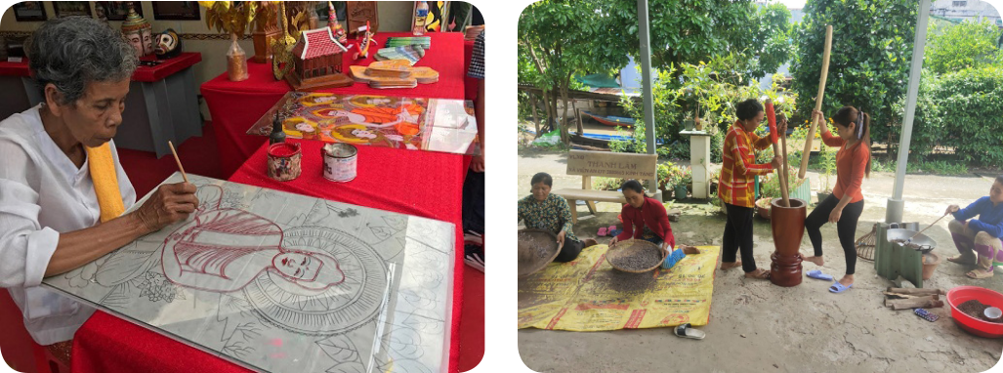

Hình 8.1 Hình 8.2
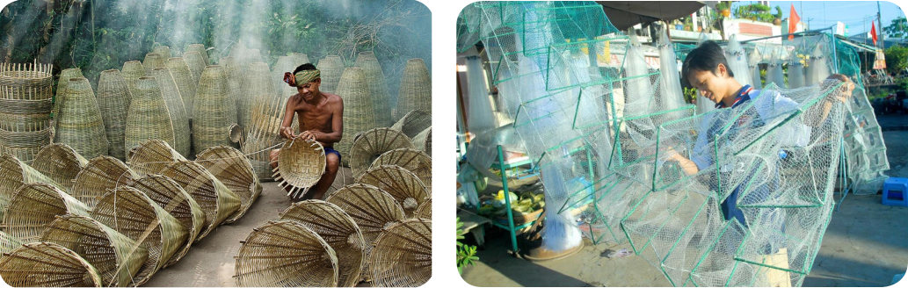

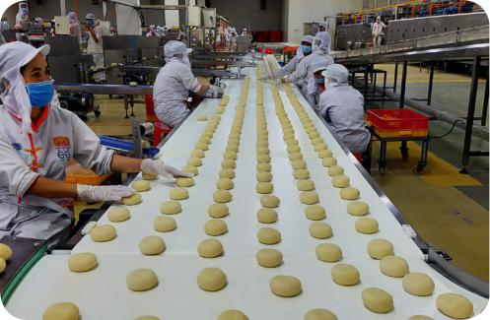
Hình 8.3 Hình 8.4

Hình 8.5
– Những hình ảnh trên gắn với các nghề truyền thống nào?
– Kể tên những địa danh có nghề truyền thống ở tỉnh Sóc Trăng mà em biết.

Bước 2. Thực hiện nhiệm vụ:
HS quan sát ảnh và trả lời câu hỏi.
Bước 3. Báo cáo kết quả:
GV mời 2 hoặc 3 HS trả lời.
Bước 4. Đánh giá kết quả thực hiện nhiệm vụ
- Gv nhận xét, đánh giá, chốt vấn đề và giới thiệu chủ đề bài học.
2. Hoạt động 2: Khám phá vấn đề (55 phút)
Nhiệm vụ 1. Tìm hiểu Khái niệm nghề truyền thống
- Mục tiêu: HS Nêu được Khái niệm nghề truyền thống.
- Nội dung: HS đọc nội dung mục 1 trang 62 và trả lời câu hỏi
- Sản phẩm: HS đọc thông tin, và trả lời được câu hỏi.
- Tổ chức thực hiện:
Bước 1. Chuyển giao nhiệm vụ:
GV sử dụng phương pháp đàm thoại.
- GV hướng dẫn HS đọc thông tin mục 1 trang 62 và trả lời câu hỏi:
Em hiểu thế nào là nghề truyền thống?
Bước 2. Thực hiện nhiệm vụ:
- Học sinh cùng đọc thông tin mục 1 (trong sgk trang 62).
- Học sinh Suy nghĩ và trả lời câu hỏi giáo viên đặt ra.
Bước 3. Báo cáo kết quả:
- Giáo viên gọi một số HS đứng lên trả lời câu hỏi.
- HS khác góp ý, bổ sung hoàn thiện câu trả lời.
Bước 4. Đánh giá kết quả thực hiện nhiệm vụ
- Giáo viên nhận xét câu trả lời của học sinh. Kịp thời động viên đánh giá khích lệ các học sinh có câu trả lời đúng.
Gv nhấn mạnh:
1. Khái niệm nghề truyền thống
Nghề truyền thống là nghề được hình thành từ lâu đời, tạo ra những sản phẩm độc đáo, có tính riêng biệt, được lưu truyền và phát triển đến ngày nay.
Nhiệm vụ 2. Tìm hiểu một số nghề truyền thống ở tỉnh ST
- Mục tiêu: HS Nêu được một số nghề truyền thống ở tỉnh ST.
- Nội dung: HS đọc nội dung mục 2 trang 63 và trả lời câu hỏi
- Sản phẩm: HS đọc thông tin, và trả lời được câu hỏi.
- Tổ chức thực hiện:
Bước 1. Chuyển giao nhiệm vụ:
GV sử dụng phương pháp đàm thoại.
- GV hướng dẫn HS đọc thông tin mục 21 trang 63 và trả lời câu hỏi:
Hãy kể tên các nghề truyền thống của quê hương Sóc Trăng? Trong các nghề truyền thống đó, em yêu thích nghề nào? Vì sao?
Bước 2. Thực hiện nhiệm vụ:
- Học sinh cùng đọc thông tin mục 2 (trong sgk trang 63).
- Học sinh Suy nghĩ và trả lời câu hỏi giáo viên đặt ra.
Bước 3. Báo cáo kết quả:
- Giáo viên gọi một số HS đứng lên trả lời câu hỏi.
- HS khác góp ý, bổ sung hoàn thiện câu trả lời.
Bước 4. Đánh giá kết quả thực hiện nhiệm vụ
- Giáo viên nhận xét câu trả lời của học sinh. Kịp thời động viên đánh giá khích lệ các học sinh có câu trả lời đúng.
Gv nhấn mạnh:
2/ Một số nghề truyền thống ở tỉnh ST
Tỉnh Sóc Trăng là quê hương của nhiều nghề truyền thống như: nghề làm bánh pía, nghề làm lạp xưởng, nghề làm bánh in, nghề đan đát, nghề vẽ tranh trên kiếng, nghề giã cốm dẹp, nghề làm tương hột, nghề se nhang, nghề sản xuất lưới, nghề làm chổi dừa,...
Nhiệm vụ 3. Sản phẩm nghề truyền thống
- Mục tiêu: Liệt kê được sản phẩm đặc trưng của các nghề truyền thống.
- Nội dung: HS đọc nội dung mục 3 trang 63 và trả lời câu hỏi
- Sản phẩm: HS đọc thông tin, và trả lời được câu hỏi.
- Tổ chức thực hiện:
Bước 1. Chuyển giao nhiệm vụ:
GV sử dụng phương pháp TLN.
Liệt kê tên sản phẩm của một số nghề truyền thống tiêu biểu ở tỉnh
Sóc Trăng mà em biết theo mẫu gợi ý sau (ví dụ: sản phẩm của nghề đan đát):
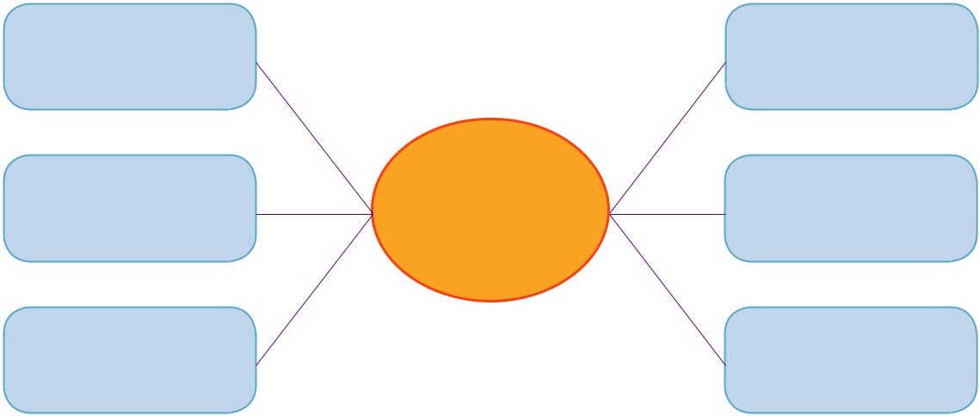

Cần xé Rổ

Sản phẩm
? Nghề đan lát ?

? |  | ?
 | Nghề đan đát

Bước 2. Thực hiện nhiệm vụ:
- Học sinh cùng đọc thông tin mục 3, quan sát ảnh (trong sgk trang 63).
- Học sinh Suy nghĩ trao đổi và trả lời câu hỏi giáo viên đặt ra.
Bước 3. Báo cáo kết quả:
- Giáo viên gọi một số nhóm trả lời câu hỏi.
- HS nhóm khác góp ý, bổ sung hoàn thiện câu trả lời.
Bước 4. Đánh giá kết quả thực hiện nhiệm vụ
- Giáo viên nhận xét câu trả lời của học sinh. Kịp thời động viên đánh giá khích lệ các nhóm có câu trả lời đúng.
Gv nhấn mạnh:
3. Sản phẩm nghề truyền thống
Sản phẩm của các nghề truyền thống bao gồm vật dụng, đồ dùng cho gia đình,
công cụ sản xuất, các sản phẩm phục vụ nhu cầu của người dân và khách du lịch,...
Đó là các sản phẩm truyền thống độc đáo: bánh pía, bánh in, lạp xưởng, rổ, thúng,
xà ngom, xà neng, cần xé, tương hột, nhang,...
Nhiệm vụ 4. Sản phẩm nghề truyền thống
- Mục tiêu: Nêu được giá trị của nghề truyền thống đối với đời sống của người dân ở địa phương.
- Nội dung: HS đọc nội dung mục 4 trang 64 và trả lời câu hỏi
- Sản phẩm: HS đọc thông tin, và trả lời được câu hỏi.
- Tổ chức thực hiện:
Bước 1. Chuyển giao nhiệm vụ:
GV sử dụng phương pháp TLN.

Câu hỏi:
Nêu giá trị của nghề truyền thống ở tỉnh Sóc Trăng đối với đời sống của người dân ở địa phương
Bước 2. Thực hiện nhiệm vụ:
- Học sinh cùng đọc thông tin mục 4 (trong sgk trang 64).
- Học sinh Suy nghĩ trao đổi và trả lời câu hỏi giáo viên đặt ra.
Bước 3. Báo cáo kết quả:
- Giáo viên gọi một số nhóm trả lời câu hỏi.
- HS nhóm khác góp ý, bổ sung hoàn thiện câu trả lời.
Bước 4. Đánh giá kết quả thực hiện nhiệm vụ
- Giáo viên nhận xét câu trả lời của học sinh. Kịp thời động viên đánh giá khích lệ các nhóm có câu trả lời đúng.
Gv nhấn mạnh:
4. Giá trị của các nghề truyền thống
- Tạo động lực phát triển kinh tế, thúc đẩy chuyển dịch cơ cấu kinh tế và cơ cấu lao động trên địa bàn tỉnh.
- Góp phần tích cực giải quyết việc làm, xoá đói giảm nghèo, nâng cao đời sống cho người dân.
- Giữ gìn, phát triển văn hoá truyền thống của cha ông để lại, thể hiện được nét đặc trưng của quê hương.
- Đồng thời mở rộng, nâng cao tỉ trọng ngành du lịch thông qua các hoạt động tham quan, trải nghiệm tại làng nghề.
3. Hoạt động 3: Luyện tập (20 phút)
- Mục tiêu: Nêu được tên, sản phẩm, giá trị sản phẩm, kỉ năng nghề nghiệp của các nghề truyền thống ở tỉnh Sóc Trăng
- Nội dung: HS trả lời câu hỏi trang 60
- Sản phẩm: Phiếu học tập
- Tổ chức thực hiện:
Bước 1. Chuyển giao nhiệm vụ:
HS thảo luận trả lời câu hỏi:
2. Hoàn thành bảng thông tin về các nghề truyền thống ở tỉnh Sóc Trăng dựa vào mẫu sau (ví dụ: sản phẩm của nghề giã cốm dẹp):

Tên nghề |  | Giá trị | Sản | Kĩ năng
truyền | Nơi làm nghề |  | phẩm | nghề nghiệp
 |  | của nghề
thống |  |  | của nghề | cần có
Giã cốm | ? | ? | cốm | ?
dẹp
... | ? | ? | ? | ?

Bước 2. Thực hiện nhiệm vụ: HS làm việc theo nhóm trả lời câu hỏi.
Bước 3. Báo cáo kết quả:
GV mời các nhóm trình bày sản phẩm
Bước 4. Đánh giá kết quả thực hiện nhiệm vụ
GV nhận xét và chốt ý.
4. Hoạt động vận dụng (5 phút)
- Mục tiêu: HS vận dụng kiến thức của bài học vào thực tiễn cuộc sống.
- Nội dung: Học sinh thực hiện bài tập này dưới sự hướng dẫn của giáo viên.
- Sản phẩm: HS tích cực tham gia làm bài tập.
- Tổ chức thực hiện:
Bước 1. Chuyển giao nhiệm vụ học tập:
- GV yêu cầu HS trao đổi thảo luận 5 phút.
Câu hỏi:
1. Ở nơi em đang sống có nghề truyền thống nào? Hãy chia sẻ những thông tin em biết về nghề truyền thống đó.
2. Chúng ta cần có trách nhiệm gì đối với nghề truyền thống của quê hương?
Bước 2. Thực hiện nhiệm vụ học tập
- HS nghe hướng dẫn.
- Thực hiện nhiệm vụ trong thời gian Gv quy định (về nhà làm tiết sau trình bày).
Bước 3. Báo cáo kết quả và thảo luận
- GV yêu cầu các nhóm thực hiện nhiệm vụ trong thời gian Gv quy định.
Bước 4. Đánh giá kết quả thực hiện nhiệm vụ
- Gv sửa chữa, đánh giá.
- Gv: Giáo dục học sinh có thái độ tôn trọng đối với người làm nghề truyền thống và có ý thức giữ gìn nghề truyền thống của quê hương.

Tuần: 12, 13
Tiết: 23, 24, 25
Ngày soạn: 20/4/2022

CHỦ ĐỀ: CHÍNH TRỊ-XÃ HỘI-MÔI TRƯỜNG
BÀI 9: ĐOÀN KẾT CÁC DÂN TỘC TRÊN ĐỊA BÀN
TỈNH SÓC TRĂNG
(THỜI LƯỢNG: 3 TIẾT)
I. MỤC TIÊU BÀI DẠY
1. Năng lực
a. Năng lực đặc thù:
- Nhận thức chuẩn mực hành vi:
+ Nêu được một số hoạt động, phong trào thể hiện tinh thần đoàn kết các dân tộc ở tỉnh Sóc Trăng.
+ Nêu được ý nghĩa của việc phát huy tinh thần đoàn kết các dân tộc ở tỉnh Sóc Trăng.
- Điều chỉnh hành vi: Có ý thức rèn luyện để giữ gìn và phát huy tinh thần đoàn kết ở địa phương
b. Năng lực chung:
- Năng lực tự chủ và tự học: Nhận thức được sở thích, khả năng của bản thân; Biết chủ động, tích cực thực hiện những công việc của bản thân trong học tập và trong cuộc sống.
- Năng lực giao tiếp và hợp tác: Biết chủ động, tự tin trong giao tiếp; tích cực, vui vẻ và sẵn sàng chia sẻ với bạn.
2. Phẩm chất
Trách nhiệm: Có ý thức rèn luyện để giữ gìn và phát huy tinh thần đoàn kết ở địa phương
II. THIẾT BỊ DẠY HỌC VÀ HỌC LIỆU
- Tài liệu: giáo dục địa phương tỉnh Sóc Trăng 6.
- Thiết bị dạy học: bảng, phấn, giấy, bút lông.
III. TIẾN TRÌNH DẠY HỌC:
- Hoạt động 1: Khởi động (10 phút)
- Mục tiêu: Tạo tâm thế tích cực cho HS và dẫn dắt HS vào bài học.
- Nội dung: Hs trả lời câu hỏi trong SGK
- Sản phẩm: HS trả lời câu hỏi theo sự hiểu biết của mình.
- Tổ chức thực hiện:
Bước 1. Chuyển giao nhiệm vụ:
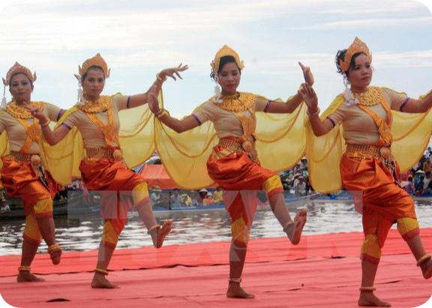
1/ Quan sát hình ảnh 9.1; 9.2, 9.3 và cho biết trang phục người dân đang mặc là của dân tộc nào?

Hình 9.1



Hình 9.2 Hình 9.3
2/ Hãy nêu ý nghĩa của Tượng đài trung tâm tỉnh Sóc Trăng hình 9.4.

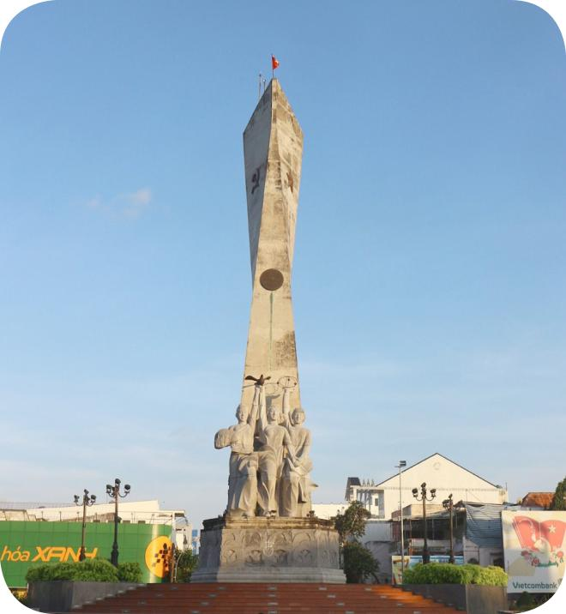

Hình 9.4. Tượng đài trung tâm tỉnh Sóc Trăng

Bước 2. Thực hiện nhiệm vụ:
HS quan sát ảnh và trả lời câu hỏi.
Bước 3. Báo cáo kết quả:
GV mời 2 hoặc 3 HS trả lời.
Bước 4. Đánh giá kết quả thực hiện nhiệm vụ
- Gv nhận xét, đánh giá, chốt vấn đề và giới thiệu chủ đề bài học.
2. Hoạt động 2: Khám phá vấn đề (55 phút)

Nhiệm vụ 1: Tìm hiểu một số hoạt động, phong trào thể hiện tinh thần đoàn kết các dân tộc ở tỉnh Sóc Trăng và ý nghĩa của nó
- Mục tiêu: Nêu được một số hoạt động, phong trào thể hiện tinh thần đoàn kết các dân tộc ở tỉnh Sóc Trăng.
- Nội dung: HS đọc nội dung mục 1 trang 72 và trả lời câu hỏi
- Sản phẩm:HS đọc thông tin, và trả lời được câu hỏi.
- Tổ chức thực hiện:
Bước 1. Chuyển giao nhiệm vụ:
GV sử dụng phương pháp TLN (5’).
- GV hướng dẫn HS đọc thông tin mục 1 trang 72 và trả lời câu hỏi:
1/ Em hãy nêu một số hoạt động, phong trào thể hiện tinh thần đoàn kết các dân tộc ở xã Đại Tâm?
2/ Tinh thần đoàn kết, đùm bọc sẻ chia, tương trợ giúp đỡ lẫn nhau của đồng bào các dân tộc ở xã Đại Tâm đã đem lại những thành quả gì cho người dân nơi đây?
3/ Những vấn đề nào dưới đây thể hiện ý nghĩa của việc nâng cao tinh thần đoàn kết các dân tộc ở tỉnh Sóc Trăng?


- Phát triển kinh tế – xã hội, ổn định đời sống vật chất và tinh thần cho người dân.

- Đoàn kết là truyền thống vô cùng quý báu của dân tộc được hình thành và bồi đắp qua hàng nghìn năm dựng nước và giữ nước.



- Tạo thêm tình thân, tính gắn kết cộng đồng giữa đồng bào các dân tộc sinh sống trên địa bàn tỉnh.


- Góp phần giữ gìn, phát huy truyền thống đoàn kết quý báu của dân tộc Việt Nam.


- Việc củng cố và tăng cường đoàn kết phải gắn chặt với việc bảo đảm các lợi ích của nhân dân thông qua những chính sách cụ thể, hợp lòng dân.

Bước 2. Thực hiện nhiệm vụ:
- Học sinh cùng đọc thông tin mục 1 (trong sgk trang 72).
- Học sinh trao đổi và trả lời câu hỏi giáo viên đặt ra.
Bước 3. Báo cáo kết quả:
- Giáo viên gọi một số nhóm đứng lên trả lời câu hỏi.
- HS nhóm khác góp ý, bổ sung hoàn thiện câu trả lời.
Bước 4. Đánh giá kết quả thực hiện nhiệm vụ
- Giáo viên nhận xét câu trả lời của các nhóm. Kịp thời động viên đánh giá khích lệ các nhóm có câu trả lời đúng.
Gv nhấn mạnh:
- Một số hoạt động, phong trào thể hiện tinh thần đoàn kết các dân tộc ở tỉnh Sóc Trăng và ý nghĩa của nó
Đại Tâm (huyện Mỹ Xuyên) là xã có 3 dân tộc Kinh, Khmer, Hoa sống đan xen. Người dân 3 dân tộc ở nơi đây sống như anh em ruột thịt, giúp đỡ nhau trong cuộc sống … góp phần cùng chính quyền địa phương hướng tới xây dựng xã Nông thôn nâng cao, Nông thôn mới kiểu mẫu.
Nhiệm vụ 2. Tìm hiểu việc giữ gìn và phát huy tinh thần đoàn kết các dân tộc ở tỉnh Sóc
- Mục tiêu: Nêu được ý nghĩa của việc phát huy tinh thần đoàn kết các dân tộc ở tỉnh Sóc Trăng.
- Nội dung: HS đọc nội dung tình huống và trả lời câu hỏi
- Sản phẩm: HS đọc thông tin tình huống, và trả lời được câu hỏi.
- Tổ chức thực hiện:
Bước 1. Chuyển giao nhiệm vụ:
GV sử dụng phương pháp đàm thoại. Hs xem tình huống và suy nghĩ 3 phút
Đọc tình huống và trả lời câu hỏi:

Gia đình M thuộc hộ nghèo trong ấp, cha mẹ ốm đau và có 2 em nhỏ. M tranh thủ vừa đi học, vừa đi nhặt vỏ hộp, vỏ chai nhựa bán lấy tiền phụ cha mẹ. K là bạn học cùng lớp thấy vậy liền vận động các bạn trong lớp, cũng như những người dân sống trong ấp quyên góp, ủng hộ giúp đỡ gia đình M.

– Em có nhận xét gì về việc làm của K trong tình huống trên?

– Em hãy nêu trách nhiệm của bản thân trong việc giữ gìn và phát huy tinh thần đoàn kết các dân tộc ở địa phương em?
Bước 2. Thực hiện nhiệm vụ:
- Học sinh cùng đọc thông tin tình huống.
- Học sinh Suy nghĩ và trả lời câu hỏi giáo viên đặt ra.
Bước 3. Báo cáo kết quả:
- Giáo viên gọi một số HS đứng lên trả lời câu hỏi.
- HS khác góp ý, bổ sung hoàn thiện câu trả lời.
Bước 4. Đánh giá kết quả thực hiện nhiệm vụ
- Giáo viên nhận xét câu trả lời của học sinh. Kịp thời động viên đánh giá khích lệ các học sinh có câu trả lời đúng.
Gv nhấn mạnh:
- Giữ gìn và phát huy tinh thần đoàn kết các dân tộc ở tỉnh Sóc Trăng
Các dân tộc Kinh, Khmer, Hoa cùng sinh sống bên nhau trên địa bàn tỉnh Sóc Trăng. Trong đời sống, sinh hoạt, văn hoá xã hội, họ luôn thể hiện tinh thần đoàn kết tương thân tương ái để cùng nhau góp phần phát triển quê hương.
3. Hoạt động 3: Luyện tập (20 phút)
- Mục tiêu: Củng cố lại những nội dung đã tìm hiểu ở phần hình thành kiến thức
- Nội dung: HS trả lời câu hỏi trang 74
- Sản phẩm: Phiếu học tập
- Tổ chức thực hiện:
Bước 1. Chuyển giao nhiệm vụ:
HS thảo luận trả lời câu hỏi trang 74
  - Em hãy nêu một vài sự kiện lịch sử thể hiện tinh thần đoàn kết chống giặc ngoại xâm của đồng bào các dân tộc ở tỉnh Sóc Trăng.
  - Em hãy kể lại một việc làm thể hiện tinh thần đoàn kết, giúp đỡ của em với bạn hoặc với những người xung quanh.

• Em đã giúp đỡ ai? Vào thời điểm nào?

• Việc làm đó mang lại ý nghĩa gì cho bạn bè hoặc những người xung quanh em?

• Khi giúp đỡ bạn bè hoặc những người xung quanh, em cảm thấy như thế nào?
  - Đọc và xử lí các tình huống sau:

a. Để nâng cao tinh thần đoàn kết học tập, cô giáo chủ nhiệm khuyến khích các thành viên trong lớp tích cực làm việc nhóm, cùng nhau giải quyết những vướng mắc, bạn giỏi kèm bạn yếu, bạn bè chơi thân kèm nhau học. Dù biết nhưng H không tham gia vào những hoạt động đó vì cho rằng mình còn bận làm bài, không có thời gian kèm bạn khác học. Em có đồng ý với suy nghĩ của H không? Vì sao?

b. Hưởng ứng cuộc vận động xây dựng chương trình


nông thôn mới ở xã Phú Tâm, huyện Châu Thành, tất cả người dân trong xã đã tổng vệ sinh đường làng, ngõ xóm nhưng chỉ có nhà ông T là không tham gia vì ông cho rằng đó không phải trách nhiệm và việc làm của gia đình ông. Em có tán thành với quan điểm của gia đình ông T không? Vì sao?

Bước 2. Thực hiện nhiệm vụ: HS làm việc theo nhóm trả lời câu hỏi.
Bước 3. Báo cáo kết quả:
GV mời các nhóm trình bày sản phẩm
Bước 4. Đánh giá kết quả thực hiện nhiệm vụ
GV nhận xét và chốt ý.
4. Hoạt động vận dụng (5 phút)
- Mục tiêu: HS vận dụng kiến thức của bài học vào thực tiễn cuộc sống.
- Nội dung: Học sinh thực hiện bài tập này dưới sự hướng dẫn của giáo viên.
- Sản phẩm: HS tích cực tham gia làm bài tập.
- Tổ chức thực hiện:
Bước 1. Chuyển giao nhiệm vụ học tập:
- GV yêu cầu HS lắng nghe nhiệm vụ.
Câu hỏi:
Sưu tầm tranh, ảnh, bài viết, video về những hoạt động, phong trào thể hiện tinh thần đoàn kết các dân tộc của người dân ở địa phương em sinh sống và trình bày sản phẩm bằng hình thức báo tường hoặc video phóng sự theo những gợi ý sau:

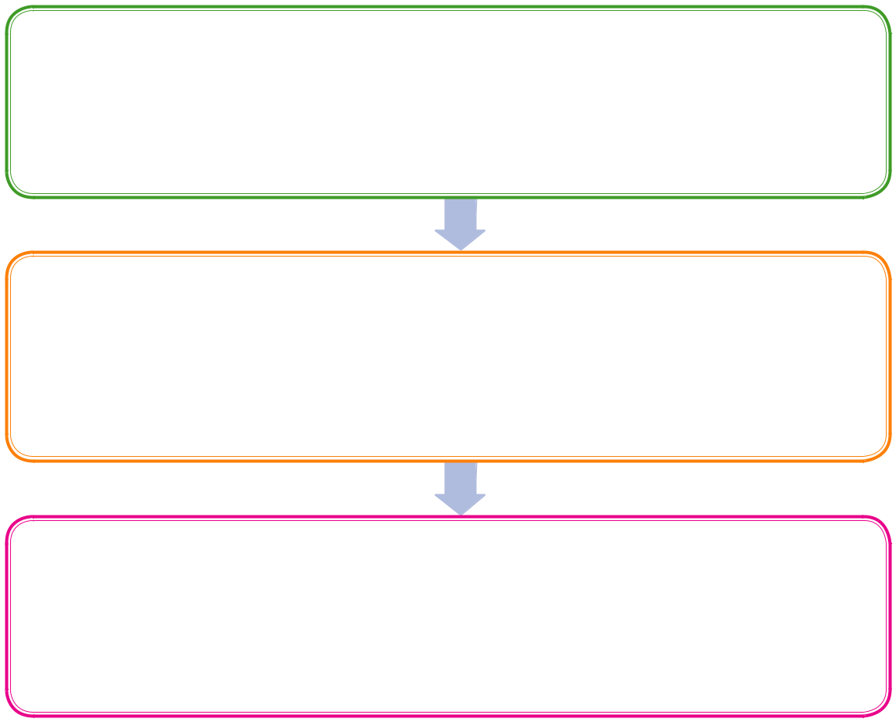
Bước 1. Chuẩn bị

Sưu tầm tranh, ảnh, bài viết, quay video, chụp ảnh về những hoạt động,
phong trào thể hiện tinh thần đoàn kết các dân tộc của người dân ở địa
phương em sinh sống.

Bước 2. Thực hiện sản phẩm

- Chọn một trong số các yêu cầu đã nêu ở bước 1 để hoàn thành sản phẩm.

- Chỉnh sửa sản phẩm.

Bước 3. Trình bày sản phẩm

- Chọn hình thức phù hợp để trình bày sản phẩm.

- Các nhóm cử đại diện thuyết trình về sản phẩm của nhóm mình.

Bước 2. Thực hiện nhiệm vụ học tập
- HS nghe hướng dẫn.
- Thực hiện nhiệm vụ trong thời gian Gv quy định (về nhà làm tiết sau trình bày).
Bước 3. Báo cáo kết quả và thảo luận
- GV yêu cầu các nhóm thực hiện nhiệm vụ trong thời gian Gv quy định.
Bước 4. Đánh giá kết quả thực hiện nhiệm vụ
- Gv sửa chữa, đánh giá.
- Gv: Giáo dục HS có ý thức rèn luyện để giữ gìn và phát huy tinh thần đoàn kết ở địa phương

Tuần: 13, 14
Tiết: 26, 27, 28
Ngày soạn: 20/4/2022
BÀI 10.
VĂN HOÁ ỨNG XỬ TRONG GIA ĐÌNH TỈNH SÓC TRĂNG
Thời gian thực hiện: 3 tiết
I. MỤC TIÊU BÀI DẠY
1. Năng lực
a. Năng lực đặc thù:
- Nêu được một số biểu hiện, hành vi ứng xử có văn hoá trong gia đình.
- Trình bày được ý nghĩa của văn hoá ứng xử trong gia đình.
b. Năng lực chung:
NL Giải quyết vấn đề một cách sáng tạo (thông qua các hoạt động học)
2. Phẩm chất
Phẩm chất nhân ái: Hình thành hành vi ứng xử có văn hoá trong gia đình, biết vận dụng những quy tắc ứng xử tốt đẹp vào trong cuộc sống.
II. KIẾN THỨC
- Văn hoá ứng xử trong gia đình thông qua các biểu hiện: Tôn trọng; bình đẳng; yêu thương; chia sẻ
- Kĩ năng ứng xử trong gia đình.
III. THIẾT BỊ DẠY HỌC VÀ HỌC LIỆU
- Máy chiếu hoặc bảng đa phương tiện dùng chiếu tranh ảnh, nội dung các PHT, câu hỏi để giao nhiệm vụ học tập cho HS
- Bảng phụ, giá treo tranh (trưng bày sản phẩm học tập của HS) (nếu có), giấy A4, A0/A1/bảng nhóm để HS trình bày kết quả làm việc nhóm, bút lông, keo dán giấy/nam châm.
- Tài liệu GDĐP tỉnh Sóc Trăng, lớp 6.
- Một số tranh ảnh có trong Tài liệu GDĐP được phóng to; tranh ảnh do GV chuẩn bị có liên quan đến nội dung nội dung Chủ điểm.
- Các PHT; Bảng kiểm đánh giá, ...
IV. TIẾN TRÌNH DẠY HỌC
A. HOẠT ĐỘNG MỞ ĐẦU
a. Mục tiêu:
- Có hứng thú về chủ điểm văn hoá ứng xử trong gia đình tỉnh Sóc Trăng.
- Xác định một số tục ngữ, ca dao hoặc bài hát nói về gia đình.
b. Sản phẩm:
- Câu trả lời của HS về tục ngữ, ca dao hoặc bài hát nói về gia đình.
c. Tổ chức thực hiện:
* Giao nhiệm vụ học tập:
(1) Liệt kê một số một số câu tục ngữ, ca dao hoặc bài hát nói về gia đình mà em biết.
* Thực hiện nhiệm vụ học tập: HS làm việc cá nhân.
* Báo cáo thảo luận:
- GV tổ chức cho 4-6 HS trình bày câu trả lời. HS khác nhận xét, bổ sung (nếu có).
* Kết luận, nhận định:
Dựa trên sản phẩm của HS, GV nhận xét câu trả lời của HS (lưu ý tiêu chí: “tục ngữ, ca dao, bài hát” và “gia đình”.
B. HOẠT ĐỘNG HÌNH THÀNH KIẾN THỨC MỚI
1. Hoạt động tìm hiểu một số biểu hiện, hành vi ứng xử có văn hoá trong gia đình
a. Mục tiêu:
- Xác định được những biểu hiện, hành vi ứng xử có văn hoá trong gia đình.
b. Sản phẩm:
- Câu trả lời của HS về việc nhận xét những hành vi ứng xử của các nhân vật trong mỗi hình ảnh. Và Phiếu HT số 1.
c. Tổ chức thực hiện:
* Giao nhiệm vụ học tập:
(1) HS quan sát H.1 đến H10.6 (tr…/ TLGDĐP lớp 6) và trả lời câu hỏi: Em có nhận xét gì về hành vi ứng xử của các nhân vật trong mỗi hình ảnh?
(2) Thực hiện Phiếu HT (số 1)
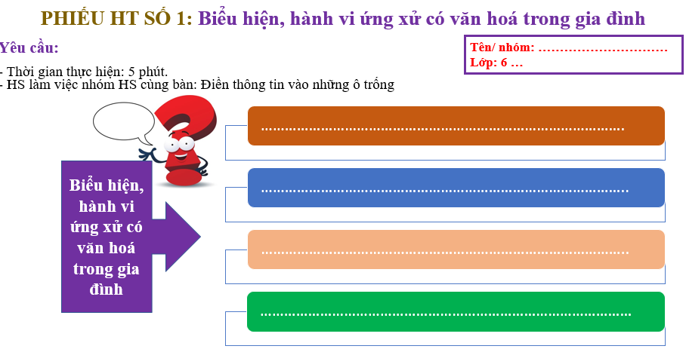
* Thực hiện nhiệm vụ học tập:
(1): HS làm việc cá nhân
(2): HS làm việc cặp đôi
* Báo cáo nhiệm vụ:
(1): GV tổ chức cho 4-5 HS trình bày; HS khác nhận xét, bổ sung;
(2): GV chọn 2-4 nhóm trình bày sản phẩm (Phiếu HT), các nhóm khác nhận xét bổ sung.
* Kết luận, nhận định:
(1): Dựa vào sản phẩm của HS, GV gợi ý, định hướng, tránh áp đặt chủ quan.
(2): GV chốt kiến thức:
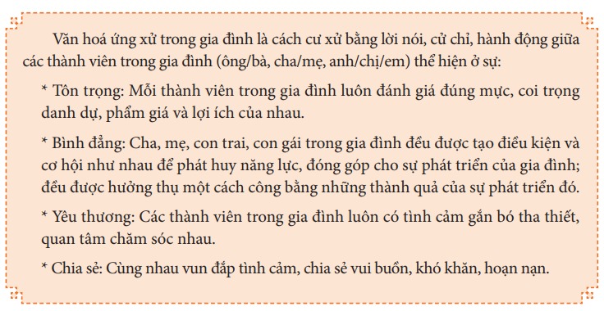
.2. Hoạt động Tìm hiểu Ý nghĩa của văn hoá ứng xử trong gia đình.
a. Mục tiêu:
- Xác định được việc ứng xử có văn hoá sẽ mang lại những ý nghĩa thực tiễn trong mỗi gia đình
b. Sản phẩm:
- Câu trả lời của HS ý nghĩa của văn hoá ứng xử trong gia đình..
c. Tổ chức thực hiện:
* Giao nhiệm vụ học tập:
(1): HS đọc văn bản tr. …/ TLGDĐP, lớp 6.
(2): HS trả lời các câu hởi:
- Trong đoạn trích trên, chị D đối với gia đình mình như thế nào?
- Cách ứng xử đó mang lại ý nghĩa như thế nào đối với gia đình chị?
* Thực hiện nhiệm vụ học tập:
(1) (2): HS làm việc cá nhân
* Báo cáo nhiệm vụ:
- GV tổ chức cho HS trình bày sản phẩm cá nhân qua câu trả lời trực tiếp.
- GV cho những HS khác nhận xét bổ sung.
* Kết luận, nhận định:
Dựa vào sản phẩm của HS, GV gợi ý, định hướng, tránh áp đặt chủ quan.
C. HOẠT ĐỘNG LUYỆN TẬP
a. Mục tiêu:
- Củng cố kiến thức về văn hoá ứng xử trong gia đình tỉnh Sóc Trăng
- Phát triển năng lực tự giải quyết vấn đề trước những tình huống được đặt ra trong hoạt động này.
b. Sản phẩm:
- Câu trả lời của HS về các tình hướng được đặt ra trong câu hỏi 1 và 2.
- Phiếu HT số 2
c. Tổ chức thực hiện:
* Giao nhiệm vụ học tập:
(1): Thực hiện câu hỏi 1 (tr. …/ TLGDDP. Lớp 6)
(2): Thực hiện câu hỏi 1 (tr. …/ TLGDDP. Lớp 6)
(3): Phiếu HT số 2
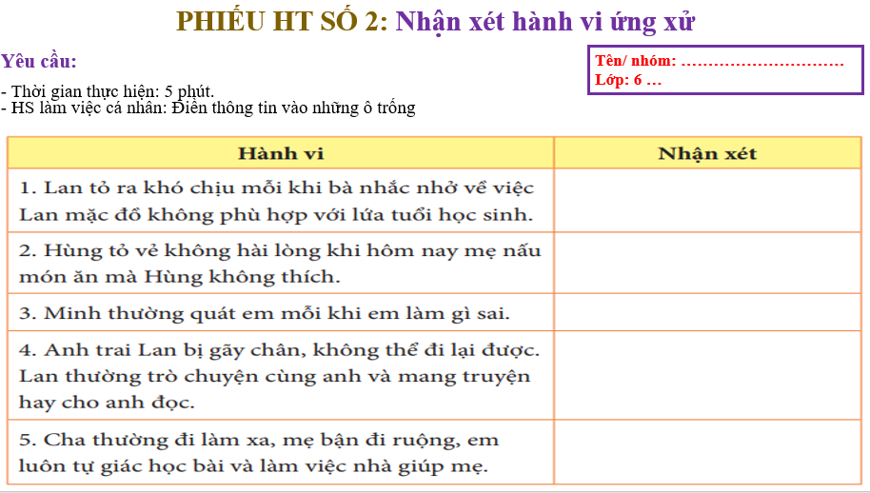
* Thực hiện nhiệm vụ học tập:
(1): HS làm việc cặp đôi
(2): HS làm việc cá nhân
(3): HS là việc cá nhân
Lần lượt thực hiện từ (1) (2) (3)
* Báo cáo nhiệm vụ:
Lần lượt thực hiện từ (1) (2) (3)
(1): GV chọn 2-4 nhóm trình bày sản phẩm, các nhóm khác nhận xét bổ sung;
(2): GV chọn 2-4 HS trình bày cá nhân. HS khác có thể bày tỏ đồng thuận hoặc chọn chi tiết khác và lí giải;
(3): GV chọn 2-3 HS trình bày ý kiến cá nhân HS. Các HS khác có thể nhận xét, bổ sung, tranh luận, …
* Kết luận, nhận định:
(Đây là những tình huống mở nhằm để HS trình bày quan điểm cá nhân vì vậy GV cần chú ý phát hiện và biểu dương những ý kiến mới, độc đáo, thú vị. Tránh những nhận xét đánh giá mang tính áp đặt cho HS). Tuy vậy, GV cũng cần uốn nắn những suy nghĩ, nọi dung trình bày lệch lạc về cách ứng xử của HS.
D. HOẠT ĐỘNG VẬN DỤNG
a. Mục tiêu:
- Phát triển phẩm chất nhân ái thông qua nội dung những câu tục ngữ, ca dao về việc ứng xử trong gia đình;
- Thực hiện được những tình huống ứng xử có văn hoá trong gia đình.
b. Sản phẩm:
- Những câu tục ngữ, ca dao về văn hoá ứng xử được sưu tầm, sưu tập.
- Xây dựng được những yêu cầu trong ứng xử của các thành viên trong gia đình.
c. Tổ chức thực hiện:
* Giao nhiệm vụ học tập:
(1): Sưu tầm, sưu tập tục ngữ, ca dao về văn hoá ứng xử. (Cùng với nhiệm vụ này là Bảng kiểm đánh giá được GV thiết kế).
(2): Thực hành thảo luận với ba mẹ và các thành viên trong gia đình để hoàn thành bảng sau:
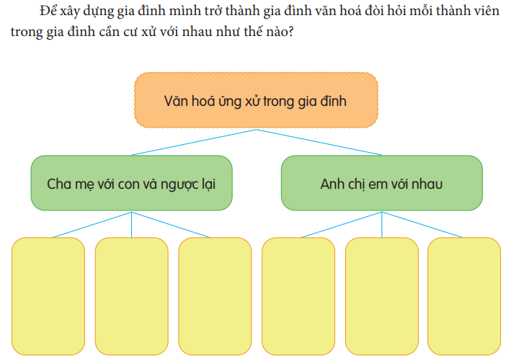
* Thực hiện nhiệm vụ học tập:
Thực hiện ngoài giờ lên lớp
(1): HS làm việc nhóm (các Em tự chọn hoặc GV phân công)
(2): HS làm việc cá nhân với các thành viên trong gia đình mình.
Lần lượt thực hiện từ (1) (2)
* Báo cáo nhiệm vụ:
Lần lượt thực hiện từ (1) (2)
(1): HS có trình bày sản phẩm trên nhóm zalo của lớp hoặc trình bày trên bản tin, báo tường, …
(2): HS trình bày kết quả thảo luận của mình với các thành viên trong gia đình trước lớp (ở tiết học tiếp theo), HS khác trong lớp cùng nhận xét, bổ sung, chia sẻ, …
* Kết luận, nhận định:
GV dựa trên những sản phẩm HS đã thực hiện có hình thức khen thưởng đối với những HS tích cực, sưu tầm được những câu ca dao, tục ngữ phù hợp, … (qua Bảng kiểm được GV thiết kế và giao cho HS trước đó).

Tuần: 15
Tiết: 29, 30
Ngày soạn: 1/5/2022

CHỦ ĐỀ: MÔI TRƯỜNG
BÀI 11. BẢO TỒN THIÊN NHIÊN Ở TỈNH SÓC TRĂNG

(THỜI LƯỢNG: 2 TIẾT)
I. MỤC TIÊU BÀI DẠY
1. Năng lực
a. Năng lực đặc thù:
- Nhận thức chuẩn mực hành vi
- Kể tên được một số khu bảo tồn thiên nhiên ở tỉnh Sóc Trăng.
- Nêu được vị trí, tầm quan trọng, sự đa dạng sinh học của các khu bảo tồn thiên nhiên ở tỉnh Sóc Trăng.
- Giới thiệu được một số loài động vật, thực vật ở các khu bảo tồn.
- Lập được kế hoạch tuyên truyền bảo vệ đa dạng sinh học ở các khu bảo tồn thiên nhiên của địa phương.
- Điều chỉnh hành vi: Có những việc làm thể hiện việc bảo vệ đa dạng sinh học ở các khu bảo tồn thiên nhiên của địa phương.
b. Năng lực chung:
Năng lực tự chủ và tự học: Nhận thức được sở thích, khả năng của bản thân; Biết chủ động, tích cực thực hiện những công việc của bản thân trong học tập và trong cuộc sống.
Năng lực giao tiếp và hợp tác: Biết chủ động, tự tin trong giao tiếp; tích cực, vui vẻ và sẵn sàng chia sẻ với bạn.
2. Phẩm chất
Trách nhiệm: Có ý thức bảo vệ đa dạng sinh học ở các khu bảo tồn thiên nhiên của địa phương.
II. THIẾT BỊ DẠY HỌC VÀ HỌC LIỆU
- Tài liệu: giáo dục địa phương tỉnh Sóc Trăng 6.
- Thiết bị dạy học: bảng, phấn, giấy, bút lông.
III. TIẾN TRÌNH DẠY HỌC:
1/ Hoạt động: Khởi động (10 phút)
- Mục tiêu: Tạo tâm thế tích cực cho HS và dẫn dắt HS vào bài học.
- Nội dung: Hs trả lời câu hỏi trong SGK
- Sản phẩm: HS trả lời câu hỏi theo sự hiểu biết của mình.
- Tổ chức thực hiện:
Bước 1. Chuyển giao nhiệm vụ:
Kể tên các loài động vật và thực vật rừng ở Sóc Trăng mà em biết?
Bước 2. Thực hiện nhiệm vụ:
HS quan sát ảnh và trả lời câu hỏi.
Bước 3. Báo cáo kết quả:
GV mời 2 hoặc 3 HS trả lời.
Bước 4. Đánh giá kết quả thực hiện nhiệm vụ
- Gv nhận xét, đánh giá, chốt vấn đề và giới thiệu chủ đề bài học.
2/ Hoạt động: Khám phá vấn đề (55 phút)
Nhiệm vụ 1: Tìm hiểu một số khu bảo tồn thiên nhiên ở tỉnh Sóc Trăng
- Mục tiêu: Nêu được một số một số khu bảo tồn thiên nhiên ở tỉnh Sóc Trăng
- Nội dung: HS đọc nội dung mục 1 trang 84, 85 và trả lời câu hỏi
- Sản phẩm:HS đọc thông tin, và trả lời được câu hỏi.
- Tổ chức thực hiện:
Bước 1. Chuyển giao nhiệm vụ:
GV sử dụng phương pháp TLN (5’).
GV hướng dẫn HS đọc thông tin mục 1 trang 84, 85 và trao đổi.
Câu hỏi:
1/ Hãy trình bày vị trí địa lí, đa dạng sinh học và vai trò của Khu Bảo tồn loài – sinh cảnh rừng tràm Mỹ Phước.
2/ Hãy trình bày vị trí địa lí, đa dạng sinh học và vai trò của Khu Dự trữ thiên nhiên rừng ngập mặn Cù Lao Dung.
Bước 2. Thực hiện nhiệm vụ:
- Học sinh cùng đọc thông tin mục 1 (trong sgk trang 84, 85).
- Học sinh trao đổi và trả lời câu hỏi giáo viên đặt ra.
Bước 3. Báo cáo kết quả:
- Giáo viên gọi một số nhóm đứng lên trả lời câu hỏi.
- HS nhóm khác góp ý, bổ sung hoàn thiện câu trả lời.
Bước 4. Đánh giá kết quả thực hiện nhiệm vụ
- Giáo viên nhận xét câu trả lời của các nhóm. Kịp thời động viên đánh giá khích lệ các nhóm có câu trả lời đúng.
Gv nhấn mạnh:
- Một số khu bảo tồn thiên nhiên ở tỉnh Sóc Trăng
a/ Khu bảo tồn loài-sinh cảnh rừng Tràm Mỹ Phước
Khu Bảo tồn loài – sinh cảnh rừng tràm Mỹ Phước có nhiều loài động, thực vật quý hiếm có giá trị cần được bảo tồn. Ở đây có 127 loài thực vật bậc cao trên cạn, 650 loài động vật, nhiều loài quý hiếm như: cốc đế, cầy hương, rái cá…
Với hệ sinh thái đặc trưng và là nơi có Di tích Khu Căn cứ Tỉnh uỷ, khu bảo tồn có vai trò quan trọng trong bảo vệ đa dạng sinh học, phát triển du lịch sinh thái kết hợp giáo dục lịch sử của tỉnh.
b/ Khu Dự trữ thiên nhiên rừng ngập mặn Cù Lao Dung
Đây là nơi có hệ sinh thái đa dạng, có khoảng 768 loài động vật, trong đó có 25 loài động vật quý hiếm như: khỉ, rái cá, dơi, cò,... và nhiều loài hải sản giá trị khác. Thực vật có 2 loài. Đỏ là đước và quao nước.
Rừng ngập mặn và bãi bồi ven biển Cù Lao Dung có vai trò quan trọng trong bảo tồn đa dạng sinh học và mang lại nhiều lợi ích cho cộng đồng dân cư sinh sống xung quanh.
Nhiệm vụ 2. Tìm hiểu một số loài động vật, thực vật ở các khu bảo tồn thiên nhiên của tỉnh Sóc Trăng
- Mục tiêu: Biết được một số loài động vật, thực vật ở các khu bảo tồn thiên nhiên của tỉnh Sóc Trăng
- Nội dung: HS đọc nội dung tình huống và trả lời câu hỏi
- Sản phẩm: HS đọc thông tin tình huống, và trả lời được câu hỏi.
- Tổ chức thực hiện:
Bước 1. Chuyển giao nhiệm vụ:
GV yêu cầu HS trình bày sản phẩm của nhóm đã chuẩn bị trước ở nhà
Tìm kiếm và chia sẻ thông tin về một số loài động vật, thực vật ở các khu bảo tồn thiên nhiên ở Sóc Trăng như gợi ý dưới đây:
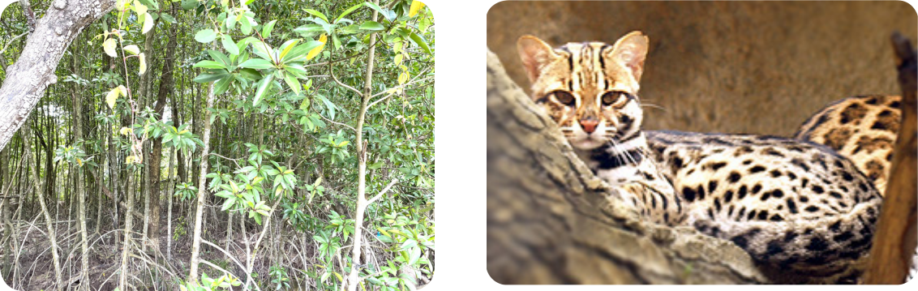

Hình 11.8. Đước Hình 11.9. Mèo rừng

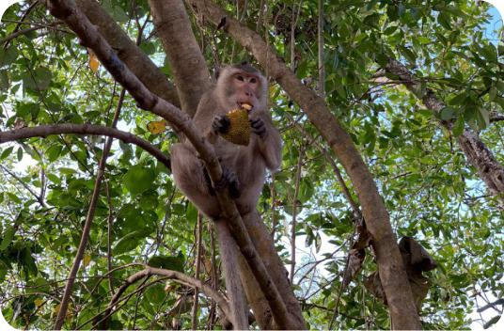

Hình 11.10. Khỉ đuôi dài

Bước 1:
Chuẩn bị:

Sưu tầm tranh, ảnh, bài viết,… về các loài động vật, thực vật ở một số vườn, khu bảo tồn thiên nhiên của địa phương em.

Bước 2:
Hoạt động nhóm:
Dán tranh ảnh, thông tin lên giấy A1

Bước 3:
Chia sẻ sản phẩm
Bước 2. Thực hiện nhiệm vụ:
- Học sinh hoàn thành sản phẩm của nhóm
Bước 3. Báo cáo kết quả:
- Giáo viên gọi các nhóm trình bày sản phẩm.
Bước 4. Đánh giá kết quả thực hiện nhiệm vụ
- Giáo viên nhận xét. Kịp thời động viên đánh giá khích lệ các nhóm có sản phẩm hoàn thiện.
3. Hoạt động 3: Luyện tập (20 phút)
- Mục tiêu: Củng cố lại những nội dung đã tìm hiểu ở phần hình thành kiến thức
- Nội dung: HS xem tình huống và xử lí.
- Sản phẩm: HS trả lời được câu hỏi
- Tổ chức thực hiện:
Nhiệm vụ 1:
Bước 1. Chuyển giao nhiệm vụ:
GV sử dụng phương pháp đàm thoại. Hs xem tình huống và suy nghĩ 3 phút
Đọc tình huống và xử lí tình huống.
Nam và các bạn đi tham quan Khu Dự trữ thiên nhiên rừng ngập mặn Cù Lao Dung. Nam nhìn thấy Sơn bẻ cành cây để trêu chọc đàn khỉ. Nếu là Nam, em sẽ nói gì và làm gì trong tình huống này?
Bước 2. Thực hiện nhiệm vụ:
- Học sinh cùng đọc thông tin tình huống.
- Học sinh Suy nghĩ và trả lời câu hỏi giáo viên đặt ra.
Bước 3. Báo cáo kết quả:
- Giáo viên gọi một số HS đứng lên trả lời câu hỏi.
- HS khác góp ý, bổ sung hoàn thiện câu trả lời.
Bước 4. Đánh giá kết quả thực hiện nhiệm vụ
Giáo viên nhận xét câu trả lời của học sinh. Kịp thời động viên đánh giá khích lệ các học sinh có câu trả lời đúng.
Nhiệm vụ 2:
Lựa chọn một khu bảo tồn thiên nhiên ở Sóc Trăng và chia sẻ với các bạn.

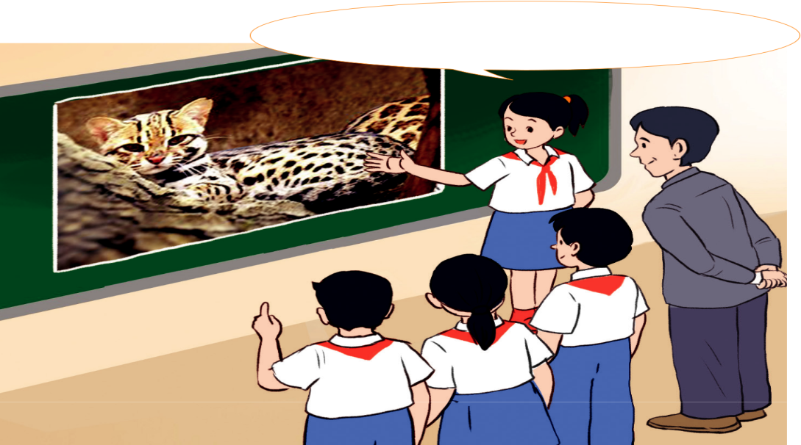
Mời các bạn đến thăm Khu Dự trữ thiên nhiên rừng ngập mặn Cù Lao Dung, nơi bảo tồn đa dạng sinh học của Sóc Trăng.

4. Hoạt động vận dụng (5 phút)
- Mục tiêu: HS vận dụng kiến thức của bài học vào thực tiễn cuộc sống.
- Nội dung: Học sinh thực hiện bài tập này dưới sự hướng dẫn của giáo viên.
- Sản phẩm: HS tích cực tham gia làm bài tập.
- Tổ chức thực hiện:
Bước 1. Chuyển giao nhiệm vụ học tập:
- GV yêu cầu HS lắng nghe nhiệm vụ
1/ Xác định những việc nên làm và không nên làm để bảo vệ đa dạng sinh học ở địa phương em


?

 | Những việc nên làm
 | nên làm
Bảo vệ | ?
đa dạng
sinh học | ?
 | Những việc
 | không nên làm
 | ?


Bước 2. Thực hiện nhiệm vụ học tập
- HS nghe hướng dẫn.
- Thực hiện nhiệm vụ trong thời gian Gv quy định (về nhà làm tiết sau trình bày).
Bước 3. Báo cáo kết quả và thảo luận
- GV yêu cầu các nhóm thực hiện nhiệm vụ trong thời gian GV quy định.
Bước 4. Đánh giá kết quả thực hiện nhiệm vụ
- Gv sửa chữa, đánh giá.
- Gv: Giáo dục HS có ý thức bảo vệ đa dạng sinh học ở các khu bảo tồn thiên nhiên của địa phương.

Tuần: 15, 16
Tiết: 30, 31
Ngày soạn: 10/5/2022

CHỦ ĐỀ: MÔI TRƯỜNG
BÀI 12: BẢO VỆ ĐỘNG VẬT HOANG DÃ Ở TỈNH SÓC TRĂNG

(THỜI LƯỢNG: 2 TIẾT)

I. MỤC TIÊU BÀI DẠY
1. Năng lực
a. Năng lực đặc thù:
- Nhận thức chuẩn mực hành vi
- Kể tên được một số động vật hoang dã ở tỉnh Sóc Trăng.
- Trình bày được thực trạng bảo vệ động vật hoang dã ở tỉnh Sóc Trăng.
- Lập được kế hoạch tuyên truyền bảo vệ động vật hoang dã ở tỉnh Sóc Trăng.
- Điều chỉnh hành vi
- Vận động cộng đồng, người thân, bạn bè không sử dụng các sản phẩm có nguồn gốc từ những động vật quý hiếm.
- Đề xuất được các hành vi ứng xử phù hợp để bảo vệ động vật hoang dã ở tỉnh Sóc Trăng.
b. Năng lực chung:
Năng lực tự chủ và tự học: Nhận thức được sở thích, khả năng của bản thân; Biết chủ động, tích cực thực hiện những công việc của bản thân trong học tập và trong cuộc sống.
Năng lực giao tiếp và hợp tác: Biết chủ động, tự tin trong giao tiếp; tích cực, vui vẻ và sẵn sàng chia sẻ với bạn.
2. Phẩm chất
Trách nhiệm:
- Vận động cộng đồng, người thân, bạn bè không sử dụng các sản phẩm có nguồn gốc từ những động vật quý hiếm.
- Đề xuất được các hành vi ứng xử phù hợp để bảo vệ động vật hoang dã ở tỉnh Sóc Trăng.
II. THIẾT BỊ DẠY HỌC VÀ HỌC LIỆU
- Tài liệu: giáo dục địa phương tỉnh Sóc Trăng 6.
- Thiết bị dạy học: bảng, phấn, giấy, bút lông.
III. TIẾN TRÌNH DẠY HỌC:
1/ Hoạt động: Khởi động (10 phút)
- Mục tiêu: Tạo tâm thế tích cực cho HS và dẫn dắt HS vào bài học.
- Nội dung: Hs chơi đố vui
- Sản phẩm: HS trả lời câu đố.
- Tổ chức thực hiện:
Bước 1. Chuyển giao nhiệm vụ:
ĐỐ VUI VỀ LOÀI VẬT
Câu 1:

Ăn ngày lại về ngủ đêm
Từng đàn cánh trắng lượn trên cánh đồng Vì con cái phải đèo bồng
Xá gì lặn lội ven sông bãi bồi Là con gì? (Con Cò)
Câu 2:
Mình mặc áo thâm,
Cổ quàng khăn trắng,
Hễ mở miệng ra,
Nhiều người la mắng
Là con gì? (Con Quạ)
Câu 3:
“Con gì ăn no
Bụng to mắt híp
Mồm kêu ụt ịt
Nằm thở phì phò?”
Là con gì? (Con Heo)
Câu 4:
Cũng mang tên mèo
Nhưng thuộc loài chim
Ngày ngủ lim dim
Đêm bay lùng chuột
là con gì? (Chim cú mèo)
Câu 5:
Con gì nhảy nhót leo trèo,
Mình đầy long lá nhăn nheo làm trò
Là con gì? (Con khỉ)
Bước 2. Thực hiện nhiệm vụ:
HS lắng nghe câu đố và trả lời.
Bước 3. Báo cáo kết quả:
GV mời 1 HS trả lời cho mỗi câu. Nếu chưa đúng HS khác bổ sung
Bước 4. Đánh giá kết quả thực hiện nhiệm vụ
- Gv nhận xét, đánh giá, chốt vấn đề và giới thiệu chủ đề bài học.
2/ Hoạt động: Khám phá vấn đề (55 phút)
Nhiệm vụ 1: Tìm hiểu một số động vật hoang dã ở tỉnh Sóc Trăng
- Mục tiêu: Nêu được một số động vật hoang dã ở tỉnh Sóc Trăng.
- Nội dung: HS quan sát hình ảnh trong mục 1, trang 90, 91 và trả lời câu hỏi.
- Sản phẩm:HS quan sát hình ảnh, và trả lời được câu hỏi.
- Tổ chức thực hiện:
Bước 1. Chuyển giao nhiệm vụ:
GV sử dụng phương pháp TLN (3’).
GV hướng dẫn HS quan sát hình ảnh trong mục 1, trang 90, 91 và trao đổi.
Câu hỏi:
Quan sát các hình 12.1 đến 12.8. Hãy sắp xếp tên một số loài động vật hoang dã ở tỉnh Sóc Trăng vào các nhóm theo gợi ý dưới đây:


Thú: Chim: Bò sát:

Bước 2. Thực hiện nhiệm vụ:
- Học sinh cùng quan sát hình ảnh (trong sgk trang 90, 91).
- Học sinh trao đổi và trả lời câu hỏi giáo viên đặt ra.
Bước 3. Báo cáo kết quả:
- Giáo viên gọi một số nhóm đứng lên trả lời câu hỏi.
- HS nhóm khác góp ý, bổ sung hoàn thiện câu trả lời.
Bước 4. Đánh giá kết quả thực hiện nhiệm vụ
- Giáo viên nhận xét câu trả lời của các nhóm. Kịp thời động viên đánh giá khích lệ các nhóm có câu trả lời đúng.
Gv nhấn mạnh:
1. Một số động vật hoang dã ở tỉnh Sóc Trăng

Theo số liệu thống kê đến năm 2020, địa bàn tỉnh Sóc Trăng ghi nhận hơn 650 loài động vật hoang dã (trong đó có 9 loài động vật nguy cấp, quý, hiếm) tại Khu Bảo tồn loài – sinh cảnh rừng tràm Mỹ Phước; 768 loài động vật (trong đó có 25 loài quý, hiếm) tại khu dự trữ thiên nhiên rừng ngập mặn Cù Lao Dung.
Nhiệm vụ 2: Tìm hiểu các biện pháp bảo vệ động vật hoang dã ở tỉnh Sóc Trăng
- Mục tiêu: Nêu được một số biện pháp bảo vệ động vật hoang dã ở tỉnh Sóc Trăng
- Nội dung: HS đọc thông tin và quan sát hình ảnh trong mục 2, trang 91, 92 và trả lời câu hỏi.
- Sản phẩm:HS trả lời được câu hỏi.
- Tổ chức thực hiện:
Bước 1. Chuyển giao nhiệm vụ:
GV sử dụng phương pháp TLN (5’).
GV hướng dẫn HS đọc thông tin mục 2 và quan sát hình ảnh trong mục 2, trang 91, 92 và trao đổi.
Câu hỏi:
Đọc thông tin, quan sát các hình ảnh trong sgk trang 91, 92 và nêu một số việc làm của con người làm suy giảm số lượng cá thể hoặc góp phần bảo vệ động vật hoang dã ở Sóc Trăng.
Bước 2. Thực hiện nhiệm vụ:
- Học sinh cùng đọc thông tin và quan sát hình ảnh (trong sgk trang 91, 92).
- Học sinh trao đổi và trả lời câu hỏi giáo viên đặt ra.
Bước 3. Báo cáo kết quả:
- Giáo viên gọi một số nhóm đứng lên trả lời câu hỏi.
- HS nhóm khác góp ý, bổ sung hoàn thiện câu trả lời.
Bước 4. Đánh giá kết quả thực hiện nhiệm vụ
- Giáo viên nhận xét câu trả lời của các nhóm. Kịp thời động viên đánh giá khích lệ các nhóm có câu trả lời đúng.
Gv nhấn mạnh:
2. Bảo vệ động vật hoang dã ở tỉnh Sóc Trăng

Những năm gần đây, tại Sóc Trăng, nhiều loài động vật hoang dã được người dân địa phương nuôi dưỡng thuần hoá với mục đích thương mại, phổ biến là cá sấu, trăn, lợn rừng,…
Tính đến năm 2021, toàn tỉnh có 166 cơ sở, trại nuôi động vật hoang dã với 83 300 cá thể như rắn ráo trâu, nhím, hươu, ba ba, heo rừng, chim Trĩ đỏ, cua đinh, cầy vòi hương và nhiều nhất là cá sấu.
Gây nuôi sinh sản động vật hoang dã mang lại nhiều mặt tích cực, đặc biệt sẽ đem đến nguồn thu nhập rất cao cho người nuôi nếu có đầu ra ổn định.
3. Hoạt động 3: Luyện tập (20 phút)
- Mục tiêu: Củng cố lại những nội dung đã tìm hiểu ở phần hình thành kiến thức
- Nội dung: HS xem câu hỏi và tình huống để xử lí.
- Sản phẩm: HS trả lời được câu hỏi và xử lí được tình huống
- Tổ chức thực hiện:
Nhiệm vụ 1:
Bước 1. Chuyển giao nhiệm vụ:
GV sử dụng phương pháp đàm thoại. Hs xem tình huống và suy nghĩ 5 phút
Nhiệm vụ 1:
- Lựa chọn và chia sẻ về thực trạng của một loài động vật hoang dã ở tỉnh Sóc Trăng theo gợi ý dưới đây:

Tên loài động vật | Thực | Nguyên nhân | Những việc nên làm để bảo vệ
hoang dã
 | trạng | của thực trạng | động vật hoang dã
ở địa phương
Cầy vòi hương | Sô lương | Người dân bắt | Tuyên truyền những người xung
 | đang giam | để buôn bán | quanh không sử dụng sản phẩm
 |  |  | từ động vật hoang dã
? | ? | ? | ?
? | ? | ? | ?
Nhiệm vụ 2:
2. Xử lí tình huống.
Bạn Mai cùng gia đình đi ăn ở nhà hàng địa phương, nhân viên phục vụ giới thiệu các món ăn chế biến từ động vật hoang dã, quý hiếm như: cầy hương, cầy vòi, tê tê,… Nếu là Mai, em sẽ nói gì và làm gì trong tình huống này?
Bước 2. Thực hiện nhiệm vụ:
- Học sinh cùng đọc yêu cầu, tình huống.
- Học sinh Suy nghĩ trao đổi và trả lời câu hỏi giáo viên đặt ra.
Bước 3. Báo cáo kết quả:
- Giáo viên gọi một số HS đứng lên trả lời câu hỏi.
- HS khác góp ý, bổ sung hoàn thiện câu trả lời.
Bước 4. Đánh giá kết quả thực hiện nhiệm vụ
Giáo viên nhận xét câu trả lời của các nhóm. Kịp thời động viên đánh giá khích lệ các nhóm có câu trả lời đúng.
4. Hoạt động vận dụng (5 phút)
- Mục tiêu: HS vận dụng kiến thức của bài học vào thực tiễn cuộc sống.
- Nội dung: Học sinh thực hiện bài tập này dưới sự hướng dẫn của giáo viên.
- Sản phẩm: HS tích cực tham gia làm bài tập.
- Tổ chức thực hiện:
Bước 1. Chuyển giao nhiệm vụ học tập:
- GV yêu cầu HS lắng nghe nhiệm vụ
1/ Xác định những việc nên làm và không nên làm để bảo vệ đa dạng sinh học ở địa phương em

?

 | Những việc nên làm
 | nên làm
Bảo vệ | ?
đa dạng
sinh học | ?
 | Những việc
 | không nên làm
 | ?

Bước 2. Thực hiện nhiệm vụ học tập
- HS nghe hướng dẫn.
- Thực hiện nhiệm vụ trong thời gian Gv quy định (về nhà làm tiết sau trình bày).
Bước 3. Báo cáo kết quả và thảo luận
- GV yêu cầu các nhóm thực hiện nhiệm vụ trong thời gian Gv quy định.
Bước 4. Đánh giá kết quả thực hiện nhiệm vụ
- Gv sửa chữa, đánh giá.
- Gv: Giáo dục HS có ý thức bảo vệ đa dạng sinh học ở các khu bảo tồn thiên nhiên của địa phương.

